LAPORAN UKK

APLIKASI PERPUSTAKAAN DIGITAL



NAMA :ANDHYRA SETIAWAN .L

NISN :0051548592

SEKOLAH MENENGAH KEJURUAN NEGERI 6 KENDARI

SULAWESI TENGGARA

2024

LEMBARAN PENGESAHAN

LAPORAN UJIAN KOMPETENSI KEAHLIAN(UKK) Jurusan REKAYASA PERANGKAT LUNAK(RPL) di bidang PENGEMBANGAN PERANGKAT LUNAK dan GIM(PPLG) Tentang pembuatan Aplikasi Perpustakaan Digital ini telah disetujui dan diketahui pada:

Nama : Andhyra

Tanggal : kamis 7 maret 2024

Tempat : SMKN 6 KENDARI

Diketahui dan disetujui oleh:

Penguji 1 Penguji 2

Muh.Irvan Al Anshar Fandiansyah. ST

NIP:- NIP :-

Kepala SMKN 6 Kendari Kepala Program Studi Keahlian R

Sitti Ma’wa Rohani S.Pd Firawati Asrul , S.Si . M.Si

NIP: 19790517 200604 2 029 NIP: 198102212010012013

KATA PENGANTAR

Dengan memanjatkan puji syukur kehadirat Allah SWT, kami panjatkan salam dan shalawat kepada Nabi Muhammad SAW, yang telah menjadi teladan bagi umat manusia dalam segala aspek kehidupan

KATA PENGANTAR

Puji syukur saya panjatkan kepada Tuhan Yang Maha Esa atas petunjuk,

rahmat dan kasih-Nya saya dapat menyelesaikan laporan akhir Ujian Kompetensi

Kejuruan (UKK) tanpa ada halangan apapun sesuai dengan waktu yang telah

ditentukan. Laporan ini disusun berdasarkan pengalaman dan ilmu yang saya

peroleh selama melakssanakan Ujian Kompetensi Keahlian (UKK).

Penyususnan laporan akhir Ujian Kompetensi Kejuruan (UKK) ini sebagai

bukti bahwa saya telah melaksanakan dan menyelesaikan Ujian Kompetensi

Kejuruan (UKK)

KATA PENGANTAR

Puji syukur saya panjatkan kepada Tuhan Yang Maha Esa atas petunjuk,

rahmat dan kasih-Nya saya dapat menyelesaikan laporan akhir Ujian Kompetensi

Kejuruan (UKK) tanpa ada halangan apapun sesuai dengan waktu yang telah

ditentukan. Laporan ini disusun berdasarkan pengalaman dan ilmu yang saya

peroleh selama melakssanakan Ujian Kompetensi Keahlian (UKK).

Penyususnan laporan akhir Ujian Kompetensi Kejuruan (UKK) ini sebagai

bukti bahwa saya telah melaksanakan dan menyelesaikan Ujian Kompetensi

Kejuruan (UKK)

KATA PENGANTAR

Puji syukur saya panjatkan kepada Tuhan Yang Maha Esa atas petunjuk,

rahmat dan kasih-Nya saya dapat menyelesaikan laporan akhir Ujian Kompetensi

Kejuruan (UKK) tanpa ada halangan apapun sesuai dengan waktu yang telah

ditentukan. Laporan ini disusun berdasarkan pengalaman dan ilmu yang saya

peroleh selama melakssanakan Ujian Kompetensi Keahlian (UKK).

Penyususnan laporan akhir Ujian Kompetensi Kejuruan (UKK) ini sebagai

bukti bahwa saya telah melaksanakan dan menyelesaikan Ujian Kompetensi

Kejuruan (UKK)

KATA PENGANTAR

Puji syukur saya panjatkan kepada Tuhan Yang Maha Esa atas petunjuk,

rahmat dan kasih-Nya saya dapat menyelesaikan laporan akhir Ujian Kompetensi

Kejuruan (UKK) tanpa ada halangan apapun sesuai dengan waktu yang telah

ditentukan. Laporan ini disusun berdasarkan pengalaman dan ilmu yang saya

peroleh selama melakssanakan Ujian Kompetensi Keahlian (UKK).

Penyususnan laporan akhir Ujian Kompetensi Kejuruan (UKK) ini sebagai

bukti bahwa saya telah melaksanakan dan menyelesaikan Ujian Kompetensi

Kejuruan (UKK)

KATA PENGANTAR

Puji syukur saya panjatkan kepada Tuhan Yang Maha Esa atas petunjuk,

rahmat dan kasih-Nya saya dapat menyelesaikan laporan akhir Ujian Kompetensi

Kejuruan (UKK) tanpa ada halangan apapun sesuai dengan waktu yang telah

ditentukan. Laporan ini disusun berdasarkan pengalaman dan ilmu yang saya

peroleh selama melakssanakan Ujian Kompetensi Keahlian (UKK).

Penyususnan laporan akhir Ujian Kompetensi Kejuruan (UKK) ini sebagai

bukti bahwa saya telah melaksanakan dan menyelesaikan Ujian Kompetensi

Kejuruan (UKK)

KATA PENGANTAR

Puji syukur saya panjatkan kepada Tuhan Yang Maha Esa atas petunjuk,

rahmat dan kasih-Nya saya dapat menyelesaikan laporan akhir Ujian Kompetensi

Kejuruan (UKK) tanpa ada halangan apapun sesuai dengan waktu yang telah

ditentukan. Laporan ini disusun berdasarkan pengalaman dan ilmu yang saya

peroleh selama melakssanakan Ujian Kompetensi Keahlian (UKK).

Penyususnan laporan akhir Ujian Kompetensi Kejuruan (UKK) ini sebagai

bukti bahwa saya telah melaksanakan dan menyelesaikan Ujian Kompetensi

Kejuruan (UKK)

KATA PENGANTAR

Puji syukur saya panjatkan kepada Tuhan Yang Maha Esa atas petunjuk,

rahmat dan kasih-Nya saya dapat menyelesaikan laporan akhir Ujian Kompetensi

Kejuruan (UKK) tanpa ada halangan apapun sesuai dengan waktu yang telah

ditentukan. Laporan ini disusun berdasarkan pengalaman dan ilmu yang saya

peroleh selama melakssanakan Ujian Kompetensi Keahlian (UKK).

Penyususnan laporan akhir Ujian Kompetensi Kejuruan (UKK) ini sebagai

bukti bahwa saya telah melaksanakan dan menyelesaikan Ujian Kompetensi

Kejuruan (UKK)

Penyususnan laporan akhir Ujian Kompetensi Kejuruan (UKK) ini sebagai bukti bahwa saya telah melaksanakan dan menyelesaikan Ujian Kompetensi Kejuruan (UKK)

Laporan ini dapat terbuat dan diselesaikan dengan adanya bantuan pihak pembimbing dari pihak sekolah, oleh karena itu saya mengucapkan terima kasih

1. kepada: Ibu dan Bapak penguji yang telah meguji dan membantu saya dalam penyelenggaraan UUK
2. Selaku ketua program keahlian RPL.
3. Orang Tua yang telah memberikan persetujuan dan prasarana pada pembuatan laporan kerja proyek ini.

# DAFTAR ISI

LEMBAR PENGESAHAN ...............................................................................................................................i

KATA PENGANTAR ........................................................................................................................................ii

DAFTAR ISI .....................................................................................................................................................iii

BAB I PENDAHULUAN

* 1. Latar Belakang ........................................................................................................1
  2. Tujuan......................................................................................................................2
  3. Manfaat....................................................................................................................3

BAB II TINJAUAN PUSTAKA

2.1.PHP.............................................................................................................................4

2.2.MYSQL......................................................................................................................5

2.3.CSS............................................................................................................................6

2.4.HTML.........................................................................................................................7

2.5.JAVASCRIPT..............................................................................................................8

BABIII Metodologi

III.1 Alat dan Bahan..........................................................................................................9

* 1. Alat...........................................................................................................................10
  2. Bahan........................................................................................................................11

III.2 Prosedur....................................................................................................................12

BABIV Hasil & Pembahasan

IV.1. Hasil........................................................................................................................13

IV.2. Pembahasan.............................................................................................................14

BABV Penutup

V.1. Kesimpulan...............................................................................................................15

V.1. Saran.........................................................................................................................16

Daftar Pustaka

BAB I

PENDAHULUAN

* 1. Latar Belakang

Ujian Kompetensi Keahlian (UKK) adalah evaluasi khusus yang diadakan untuk siswa SMKN 6 Kendari kelas XII dengan tujuan mengukur sejauh mana mereka telah mencapai kompetensi padasaat diakhir masa pembelajaran. Institusi sertifikasi profesii ataupun lembaga pendidikan yang telah terakreditasi bekerja sama dengan realitanya dunia usaha atau industri menyelenggarakan evaluasi ini. UKK bertujuan untuk menilai kesesuaian kompetensi peserta uji dengan jenjang kualifikasi yang dituju, termasuk kemampuan mereka dalam melaksanakan tugas-tugas pekerjaan yang spesifik, operasional, serta menjaga mutu kerja.

* 1. Tujuan

Adapun tujuan dari pembuatan laporan akhir ukk ini adalah sebagai berikut:

Tujuan Memberikan penjelasan Langkah Langkah pembuatan aplikasi digital sesuai sop yang baik dan benar

* 1. Manfaat

Adapun manfaat dari pembuatan laporan akhir ukk ini adalah sebagai berikut:

1. Laporan UKK memberikan pemahaman yang mendalam tentang proses pembangunan aplikasi perpustakaan digital, termasuk tahapan-tahapan yang dilalui, teknologi yang digunakan, dan metodologi pengembangan yang diterapkan. Hal ini memungkinkan pembaca untuk memahami secara komprehensif konsep dan prinsip yang mendasari aplikasi perpustakaan digital.
2. Dengan diadakan ujian kompetensi keahlian ini diharapkan siswa dapat menjelaskan sampai mana kemampuannya
3. Siswa diharapkan bisa membuat proposal atau laporan sebagai awal untuk menerjun ke dalam wirausaha

BAB II

Tinjauan Pustaka

* 1. PHP

PHP adalah kependekan dari Hypertext Preprocessor. Sebuah server-side script yang banyak digunakan untuk mengembangkan website dan biasa disisipkan ke dalam file HTML.

PHP disebut sebagai server-side script karena proses eksekusi kode dasar programnya dilakukan pada sisi server.

Sehingga, client (web browser) hanya akan menerima hasil dari PHP script yang dijalankan berupa plain HTML, namun client tidak akan mengetahui kode dasarnya.

Bahkan, Anda juga dapat mengkonfigurasi server web untuk memproses semua file HTML menggunakan PHP. Dimana client juga tidak akan mengetahui kode dasar apa saja yang Anda gunakan.

Berbeda dengan script language lain, contohnya JavaScript dan ASP (Active Server Pages), yang langsung di render pada sisi client.

Lebih lanjut, PHP juga merupakan bahasa pemrograman script yang tergolong mudah dan sederhana untuk pemula. Namun, di sisi lain, PHP juga menawarkan banyak fitur advance bagi programer profesional.

Pada awal pembuatannya, PHP hanya bekerja pada lingkungan Linux. Pasalnya, PHP merupakan turunan dari bahasa PERL yang dibuat khusus untuk Linux dan Unix.

Didasari perkembangan dan kebutuhan teknologi, PHP kemudian dibuat secara cross platform. Ia dapat dijalankan pada berbagai lingkungan baik Linux, Unix, Windows, Mac OS, Macintosh, dan lain sebagainya.

Sejarah php

PHP diciptakan oleh Rasmus Lerdorf pada tahun 1994 dengan nama PHP dengan arti Personal Home Page Tools yang berupa sekumpulan script (kode program) dengan bahasa pemrograman PERL.

Salah satu fungsi dari script ini adalah untuk menampilkan resume pribadi dan mencatat jumlah pengunjung website.

Nama PHP dengan kepanjangan Personal Home Page Tools digunakan karena Lerdorf tidak berniat untuk mendistribusikannya dan hanya menggunakan PHP untuk website pribadi.

Baru pada tahun 1995, Lerdorf merilis source code PHP kepada masyarakat umum dan merubah namanya menjadi FI (Form Interpreter).

Kemudian, pada tahun 1996, FI 2.0 dirilis dan telah diimplementasikan dalam program C.

Pada tahun 1997, sebuah perusahaan bernama Zend dari Israel menulis ulang interpreter PHP sehingga memiliki kinerja yang lebih baik. Proyek ini dikerjakan oleh Zeev Suraski dan Andi Gutmans.

Pada peluncuran versi ketiganya di bulan Juni 1998, perusahaan Zend kembali menggunakan nama PHP. Namun, kali ini PHP memiliki arti Hypertext Preprocessor.

PHP 3.0 dikemas dengan paket server Stronghold yang dibuat oleh C2 dan Linux Redhat.

Sayangnya, PHP 3.0 masih memiliki masalah dengan kestabilan. Tapi hal ini tidak membatasi kepopulerannya di kalangan programer.

Lalu, pada tahun 1999, PHP versi baru kembali diluncurkan. PHP 4.0 dikenal dengan kemampuannya untuk membangun website kompleks yang memiliki kecepatan dan stabilitas tinggi.

Perkembangan bisnis berbasis internet cukup signifikan pada masa ini. Ada jutaan website yang lahir dan ini sangat berpengaruh pada perkembangan PHP.

Tidak heran jika empat tahun setelah PHP resmi diluncurkan kepada masyarakat umum, telah ada lebih dari satu juta website yang menggunakan server-side script ini. Diantaranya adalah NASA, RedHat, dan Mitsubishi.

Dan per tanggal 30 Juli 2021, data menunjukkan bahwa pengguna PHP di seluruh dunia telah mencapai angka 79,1%. PHP adalah

Di mana website raksasa seperti Facebook, Youtube, Yahoo, Wikipedia, dan WordPress pun menggunakan bahasa pemrograman ini.

Kini, PHP telah mencapai versi ke delapan (PHP 8.0) yang dirilis pada 26 November 2020.

Versi ini menyuguhkan performa yang lebih unggul dan cepat, syntax yang lebih baik, dan tingkat keamanan yang lebih tinggi.

PHP 8.0

Bersumber dari Website Aksara Data

* 1. MySQL

Pengertian MySQL

MySQL adalah sebuah database management system (manajemen basis data) menggunakan perintah dasar SQL (Structured Query Language) yang cukup terkenal. Database management system (DBMS) MySQL multi pengguna dan multi alur ini sudah dipakai lebih dari 6 juta pengguna di seluruh dunia.

logo mysql

MySQL adalah DBMS yang open source dengan dua bentuk lisensi, yaitu Free Software (perangkat lunak bebas) dan Shareware (perangkat lunak berpemilik yang penggunaannya terbatas).

Jadi, MySQL adalah database server yang gratis dengan lisensi GNU General Public License (GPL) sehingga dapat Anda pakai untuk keperluan pribadi atau komersil tanpa harus membayar lisensi yang ada.

Seperti yang sudah disinggung di atas, MySQL masuk ke dalam jenis RDBMS (Relational Database Management System). Maka dari itu, istilah semacam baris, kolom, tabel, dipakai pada aplikasi database ini. Contohnya di dalam MySQL sebuah database terdapat satu atau beberapa tabel.

SQL sendiri merupakan suatu bahasa yang dipakai di dalam pengambilan data pada relational database atau database yang terstruktur. Jadi MySQL adalah database management system yang menggunakan bahasa SQL sebagai bahasa penghubung antara perangkat lunak aplikasi dengan database server.

Sejarah MySQL

MySQL adalah pengembangan lanjutan dari proyek UNIREG yang dikerjakan oleh Michael Monty Widenius dan TcX (perusahaan perangkat lunak asal Swedia).

Sayangnya, UNIREG belum terlalu kompatibel dengan database dinamis yang dipakai di website. TcX kemudian mencari alternatif lain dan menemukan perangkat lunak yang dikembangkan oleh David Hughes, yaitu miniSQL atau mSQL. Namun, ditemukan masalah lagi karena mSQL tidak mendukung indexing sehingga belum sesuai dengan kebutuhan TcX.

Pada akhirnya muncul kerjasama antara pengembang UNIREG (Michael Monty Widenius), mSQL (David Hughes), dan TcX. Kerjasama ini bertujuan untuk mengembangkan sistem database yang baru, dan pada 1995 dirilislah MySQL seperti yang dikenal saat ini. Saat ini pengembangan MySQL berada di bawah Oracle.

Bersumber dari NIAGAHOSTER

* 1. CSS

Apa itu CSS

CSS adalah singkatan dari Cascading Style Sheet. CSS digunakan untuk memberikan warna, style, ukuran, dan juga digunakan untuk mengatur posisi pada elemen-elemen di halaman website, sehingga membuat halaman website tampak lebih menarik saat dilihat. Jika Anda membuat website tanpa menggunakan CSS, maka halaman website akan tampak pucat karena hanya berupa gambar, dan tulisan saja.CSS bukanlah bahasa pemrograman. CSS adalah bahasa style sheet yang dirancang untuk memungkinkan pemisahan antara presentasi dan konten, sehingga memungkinkan beberapa halaman website menggunakan kode CSS yang sama, namun menampilkan tampilan yang berbeda, sesuai kode yang telah dibuat.

Contoh Script Sederhana CSS

body { background-color:#0C4FF5; } p{ font-size:20px; color:white; }

Bersumber dari Website rumahweb

* 1. HTML

Apa itu HTML?

HTML adalah bahasa markup untuk membuat halaman web. Kepanjangan dari HTML adalah Hypertext Markup Language. Artinya, HTML menggunakan simbol tertentu (tag) yang nantinya akan diterjemahkan oleh browser ke halaman web.

html adalah hypertext markup languange untuk membangun struktur website

Dengan menggunakan tag-tag HTML, Anda dapat membangun struktur halaman, menambahkan konten seperti teks dan gambar, serta memberikan format dan tata letak pada website.

HTML terdiri dari kombinasi teks dan simbol yang disimpan dalam sebuah file. Untuk membuat file HTML, harus mengikuti standar atau format khusus. Format ini tertuang dalam standar kode internasional atau ASCII (American Standard Code for Information Interchange).

Fungsi HTML

Fungsi HTML adalah untuk mengatur tampilan halaman web. Terutama menyusun teks seperti paragraf dan heading, hingga menambahkan link dan gambar. Berikut adalah beberapa fungsi HTML lainnya:

1. Membuat Struktur Halaman Web

Fungsi utama HTML adalah untuk membangun struktur halaman web. Mulai dari membuat header, footer, navigasi, hingga kontennya.

Peran HTML juga sebagai pondasi halaman web. Sebab, untuk menerapkan beberapa bahasa pemrograman maupun bahasa lainnya seperti CSS dan JavaScript, website membutuhkan struktur yang dibangun dari HTML.

Jadi, tak berlebihan juga jika HTML dikatakan sebagai dasar untuk memahami bahasa pemrograman.

2. Menambahkan Konten Website

Selain membuat struktur, Anda juga bisa memasukkan gambar di HTML dan menambah konten pada halaman web. Sebab, bahasa markup ini memungkinkan Anda menyisipkan ilustrasi dan video, membuat tabel HTML, dan memasukkan media lainnya.

contoh html untuk memasukkan gambar

Misalnya, dengan menggunakan tag <p> untuk menambah paragraf, tag <img> untuk memasukkan gambar.

3. Mengatur Format dan Tata Letak

Berikutnya, HTML memungkinkan Anda mengatur format dan mengatur tata letak konten dalam halaman web. Seperti memilih ukuran dan jenis huruf, menentukan warna huruf dengan berbagai kode warna HTML, serta mengatur tata letak konten pada website.

Semisal untuk menandai kalimat cetak tebal, gunakan kode HTML <bold>. Sedangkan untuk memiringkan tulisan, gunakan tag <italic>.

Dengan kode HTML yang tepat, Anda dapat membuat tampilan konten menarik serta mudah dibaca.

4. Mengarahkan Pengguna ke Halaman Website Lain

HTML juga berfungsi mengarahkan pengguna ke halaman atau website lain menggunakan link tertentu. Link ini bisa disematkan ke dalam teks tertentu, alias sebagai anchor text.

Cara membuat hyperlink dengan kode HTML yaitu menggunakan tag <a>. Misalnya:

<a href="https://www.niagahoster.co.id/blog/peluang-bisnis-online/">Peluang Bisnis Online</a>

Dengan hyperlink, pengunjung bisa dengan mudah mendapatkan informasi yang saling berhubungan dengan halaman yang sedang dibaca. Anda juga bisa mengarahkan mereka ke landing page tertentu..

Bersumber dari Website NIAGAHOSTER

* 1. Javascript

Pengertian JavaScript

JavaScript merupakan salah satu bahasa pemrograman khususnya pemrograman web yang wajib untuk dikuasai apabila Anda ingin mendalami bidang web development. Tahukah Anda hampir 70% web developer yang ada di seluruh dunia memakai JavaScript untuk membangun situs serta aplikasi yang dimiliki.

Pengertian dan Sejarah JavaScript

Secara ringkas apa itu JavaScript diartikan sebagai bahasa pemrograman front-end di mana penggunaanya bisa dikombinasikan dengan HTML maupun CSS. Seperti yang diketahui HTML dipakai untuk membuat struktur dasar web sedangkan CSS lah yang membuat tampilannya.

Fungsi JavaScript

Setelah mengetahui apa itu JavaScript, selanjutnya perlu mengetahui fungsinya. Sebenarnya fungsi JS sangatlah banyak karena bisa untuk membuat tampilan website menjadi lebih unik, dinamis, mengembangkan game, menciptakan aplikasi mobile, dan menjalankan web server.

Fungsi JavaScript

Secara umum berikut merupakan penjelasan fungsi dari JS yang perlu kamu ketahui.

– Menjalankan web server

Salah satu fungsi dari JavaScript adalah bisa menjalankan web server. Penggunaannya pada sisi server ini memungkinkan Anda dalam mengoperasikan website maupun aplikasi yang dibangun secara khusus dengan bahasa pemrograman yang satu ini. Salah satu framework JS yang bisa dipakai pada sisi server yaitu Node.js.

Framework ini mempunyai kemampuan multitasking yang andal dan bisa membuat pekerjaan menjadi lebih efisien.

– Membuat game

Anda tentu pernah bermain game online melalui browser di hp atau laptop kan? Untuk membuat game ini diperlukan JavaScript.

Umumnya JS akan dikombinasikan dengan JTML5 yang membuat game browser. Selain itu ada juga framework lainnya yang khusus digunakan untuk membuat game contohnya Panda.js atau Quintus.

– Mengembangkan aplikasi mobile

Fungsi selanjutnya JS juga berperan dalam membangun serta mengembangkan aplikasi mobile. Saat ini JS sudah dapat dimasukkan ada mobile API yaitu bisa membuat aplikasi mobile di Android ataupun iOS. Framework JS yang biasa dipakai untuk membangun aplikasi mobile-friendly yaitu React Native.

– Membuat website interaktif

Fungsi yang terakhir dari JavaScript adalah bisa digunakan untuk membuat tampilan web serta aplikasi menjadi lebih dinamis. Ya, website yang menggunakan JS akan memiliki tampilan dinamis sehingga dinilai lebih user-friendly serta menarik dan interaktif. Hal ini tentu akan memberikan pengalaman yang baik bagi pengguna aplikasi.

Adapun cara mengaktifkan JavaScript ini bisa dilakukan dengan berbagai cara, salah satunya di browser. Langkah-langkahnya sangatlah mudah, pertama Anda bisa membuka browser yang ada di laptop atau komputer Anda. Selanjutnya klik ikon titik tiga yang berada di pojok kanan atas lalu klik opsi setelan.

Bersumber dari website CodingStudio

BAB III

METODOLOGI

1. Alat dan Bahan
   1. Alat

| **No.** | **Nama**  **Alat dan Bahan** | **Spesifikasi Minimal** | **Jumlah** | **Keterangan** | **Fungsi** | **Gambar** |
| --- | --- | --- | --- | --- | --- | --- |
| **1** | **2** | **3** | **4** | **5** | **6** | **7** |
| 1. | Laptop yang difungsikan sebagai server | Processor Inte(R) Celeron(R) N4120 CPU @ 1.10GHz 1.10 GHz RAM : 8 GB | 1 Unit | Baik | Sebagai penyedia  server |  |
| 2. | Laptop yang difungsikan sebagai client | Processor Inte(R) Celeron(R) N4120 CPU @ 1.10GHz 1.10 GHz RAM : 8 GB | 1 unit | Baik | Sebagai penyedia  client |  |
| 3. | Smart Phone | Android | 1 unit | Baik | Sebagai  Pengujian aplikasi ke mobile |  |
| 4. | Koneksi Internet | 50 Mbps | 1 unit | Baik | Sebagai penyedia internet |  |

* 1. Bahan

|  |  |  |  |
| --- | --- | --- | --- |
| Bahan | Nama | Fungsi | Gambar |
| Text Editor | Vscode | Sebagai pembuat kode program front end dan back end |  |
| Server | Xampp | Sebagai penyedia server |  |
| Browser | Chrome | Sebagai Akses ke halaman web yang telah dibuat |  |

III.2.Prosedur

Aplikasi Perpustakaan Digital

Langkah Kerja :

* 1. Membuat daftar kebutuhan teknis dan spesifikasi perangkat yang dibutuhkan pada lembar yang disediakan
  2. Menyiapkan perlatan dan bahan yang diperlukan sesuai dengan daftar peralatan
  3. Menginstal text editor dan software pendukung lainnya yang digunakan untuk memprogram aplikasi website perpustakaan digital
  4. menginterpretasikan spesifikasi program yang diberikan
     + 1. Aplikasi berbasis sistem client-server
       2. Aplikasi dapat dibuat berbasis desktop, web atau perangkat bergerak
       3. Aplikasi menggunakan pembagian privilege dengan tingkatan (administrator, petugas, peminjam)
  5. Membuat Desain User Interface
     + 1. Fitur dan pembagian privilege dalam aplikasi

|  |  |  |  |
| --- | --- | --- | --- |
| **Fitur** | **administrator** | **petugas** | **peminjam** |
| Login | X | X | X |
| Logout | X | X | X |
| Registrasi | X |  | X |
| Pendataan Barang | X | X |  |
| Peminjaman |  |  | X |
| Generate Laporan | X | X |  |

* + - 1. Membuat desain dengan memperhatikan kaidah UI/UX
      2. Membuat form pelaporan sekomunikatif mungkin
      3. Menerapkan pemrograman berbasis obyek (*object oriented programming*)
  1. Membuat database perpustakaan yang digunakan untuk menambah, mengedit, menghapus, dan melihat data peminjaman buku di perpustakaan sesuai gambar kerja
  2. Merunning dan testing hasil program
  3. Membuat dokumentasi kode program dan upload portofolio pada github

BAB IV

Hasil dan Pembahasan

IV.1 Hasil

Menginstal Aplikasi text editor (Sublime Text)

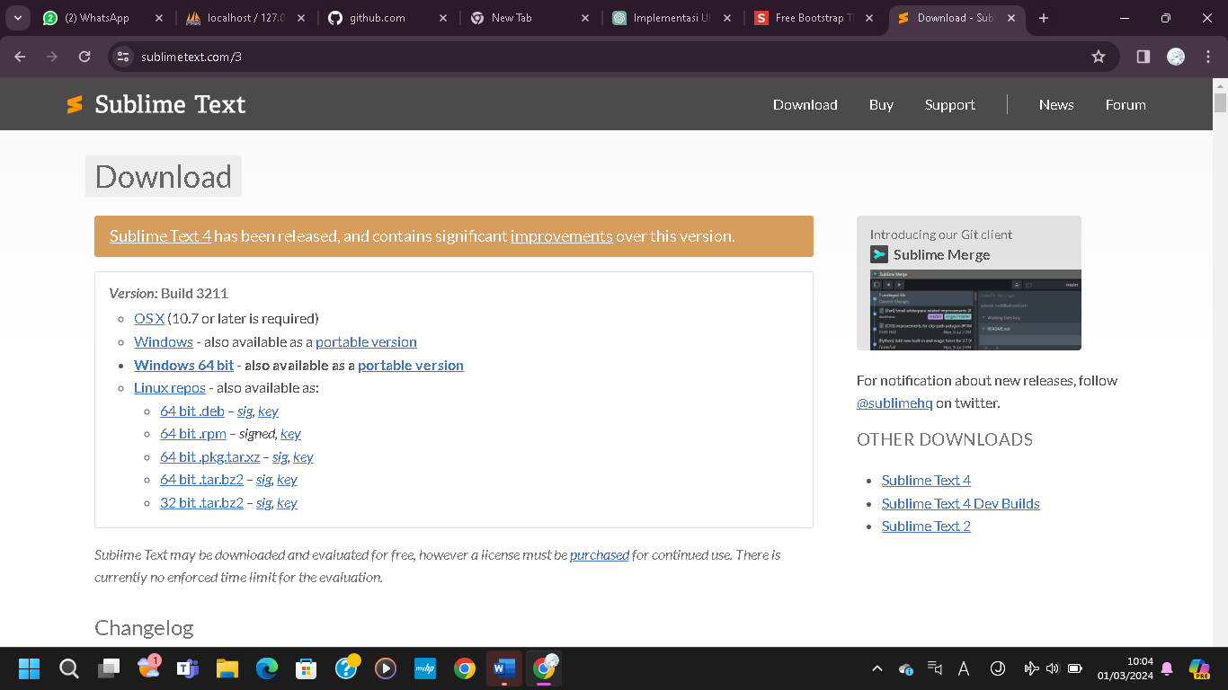

1.Pergi Ke Chrome cari sublime text lalu klik download

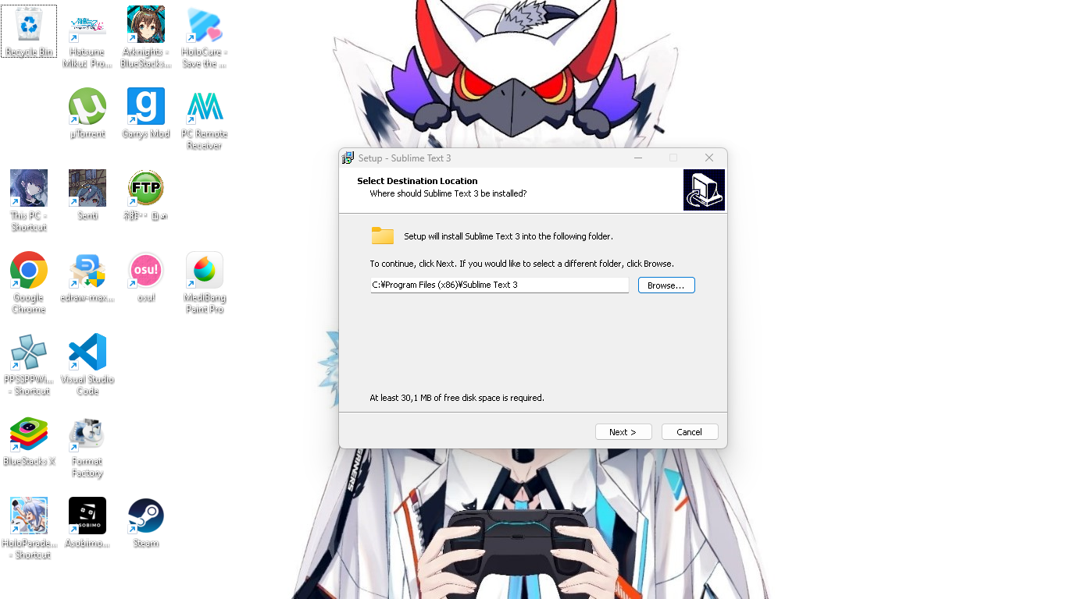

2.Plih folder mana yang ingin kamu tempatkan untuk menginstal

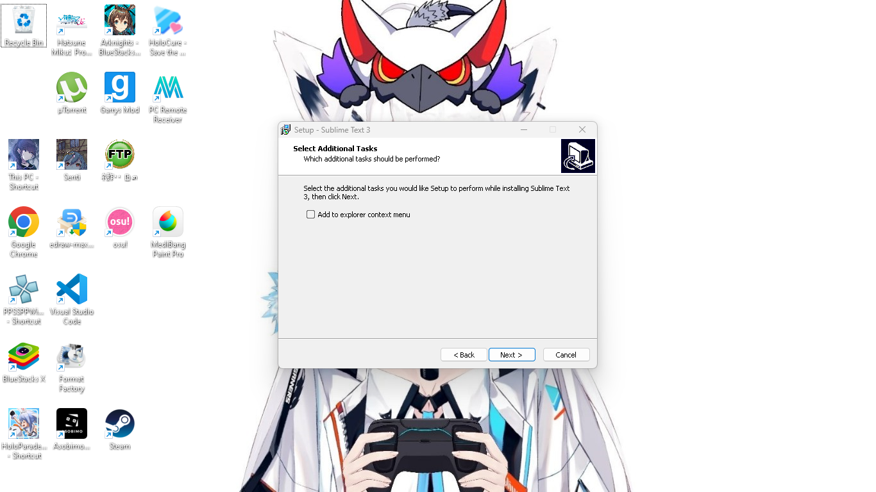

3.Pilih tombol next untuk melanjutkan penginstalan

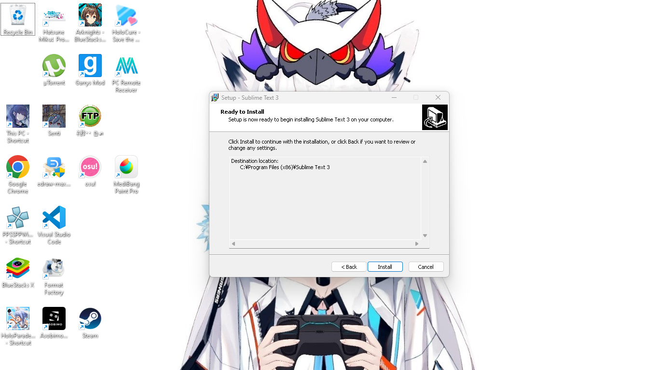

4. Pilih instal Sublime Text

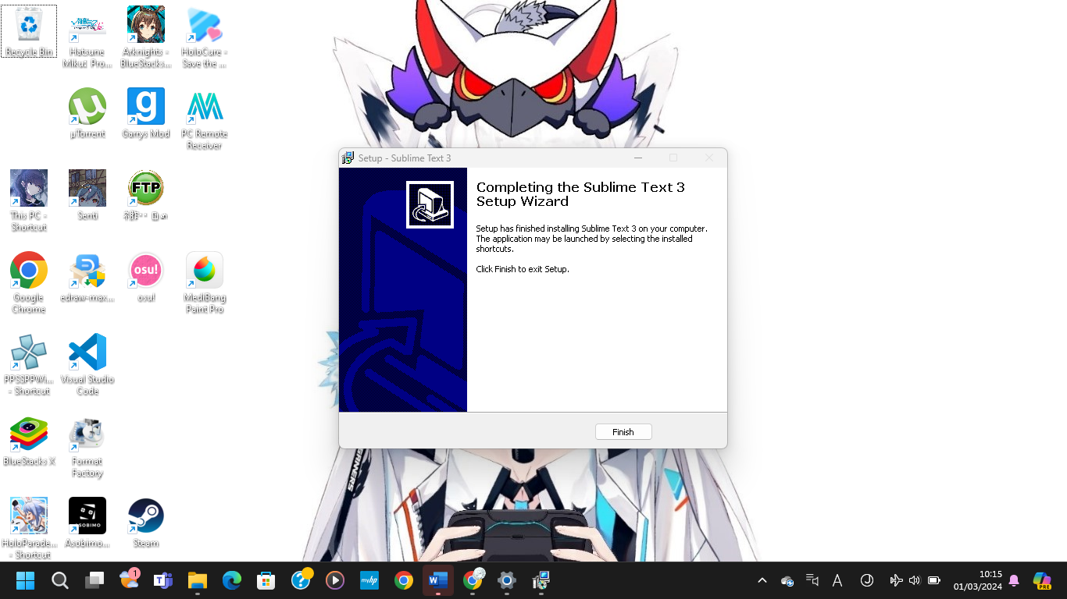

5. Pilih tombol finish untuk menyelesaikan penginstalan

Membuat Database :

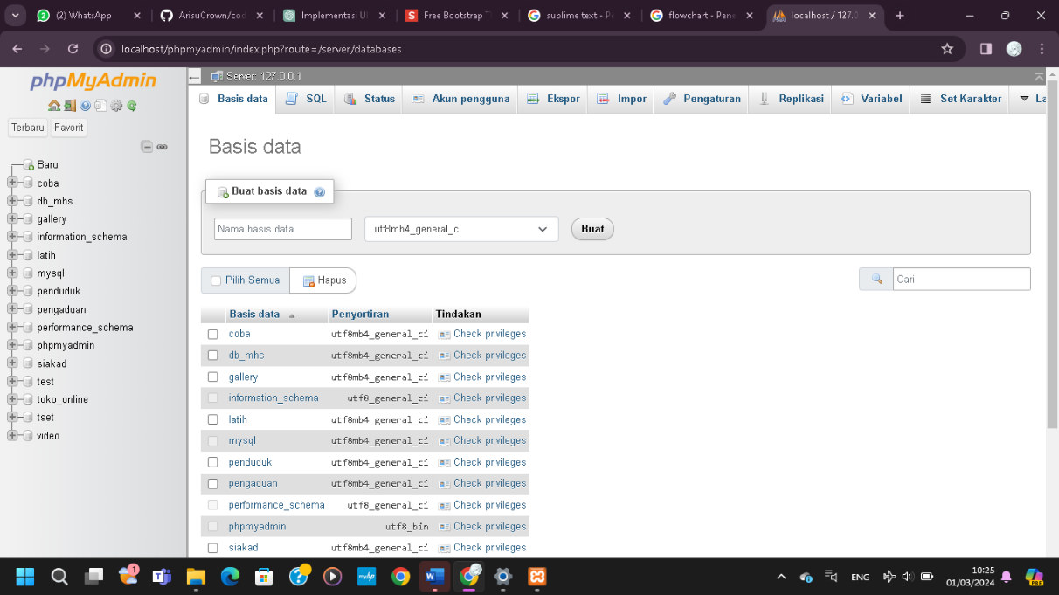

1.Klik Baru lalu beri nama Database mu setelah itu klik Buat

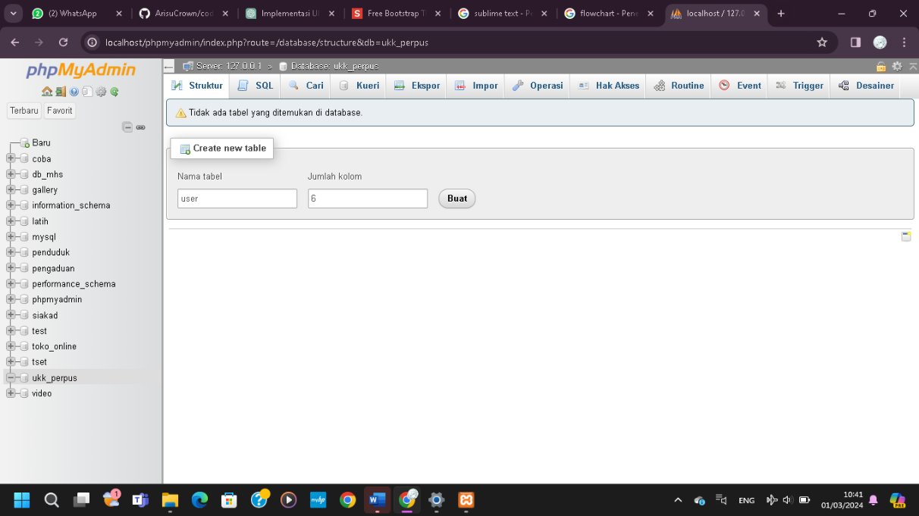

2.Buat table database dan beri nama user dengan 6 kolom

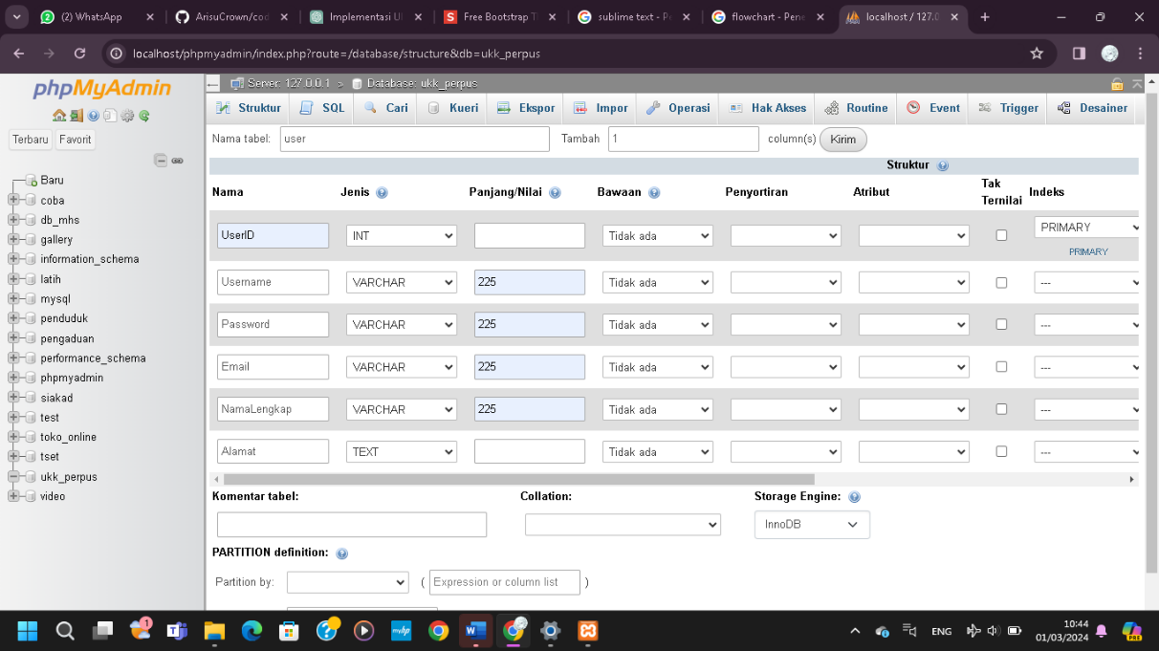

3.Isi struktur table user sesuai gambar diatas lalu klik simpan

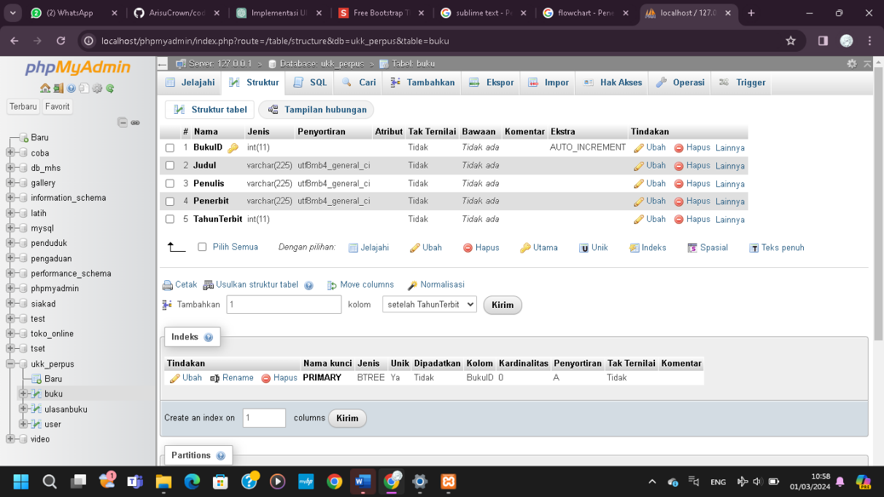

1. Buat table beri nama buku dan isi strukturnya seperti diatas sama

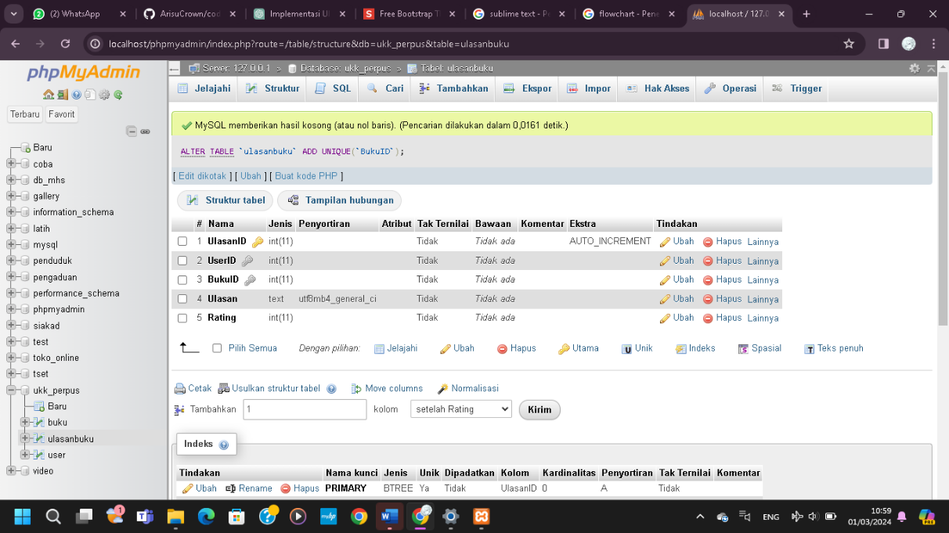

5.Buat table beri nama ulasanbuku dan isi strukturnya sesuai gambar diatas

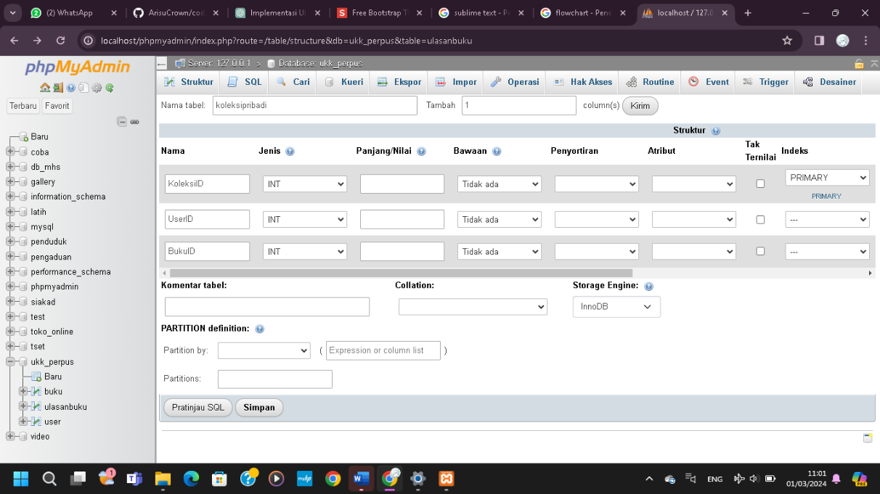

6. buat table beri nama koleksipribadi dan isi struktur sesuai gambar diatas

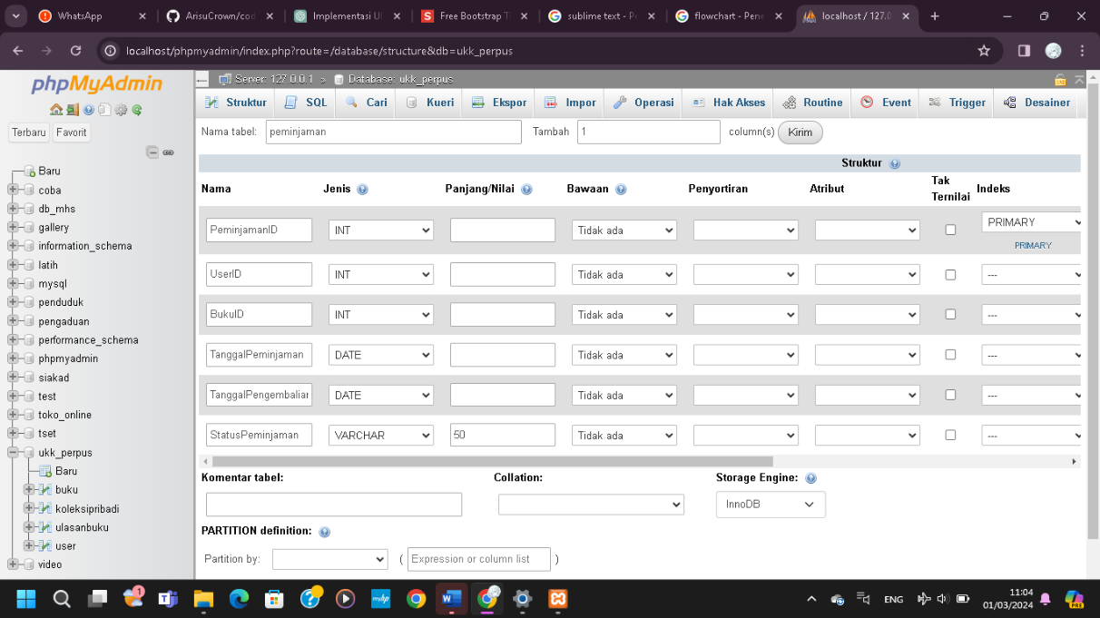

7.Buat table beri nama peminjaman dan isi struktur sesuai gambar diatas

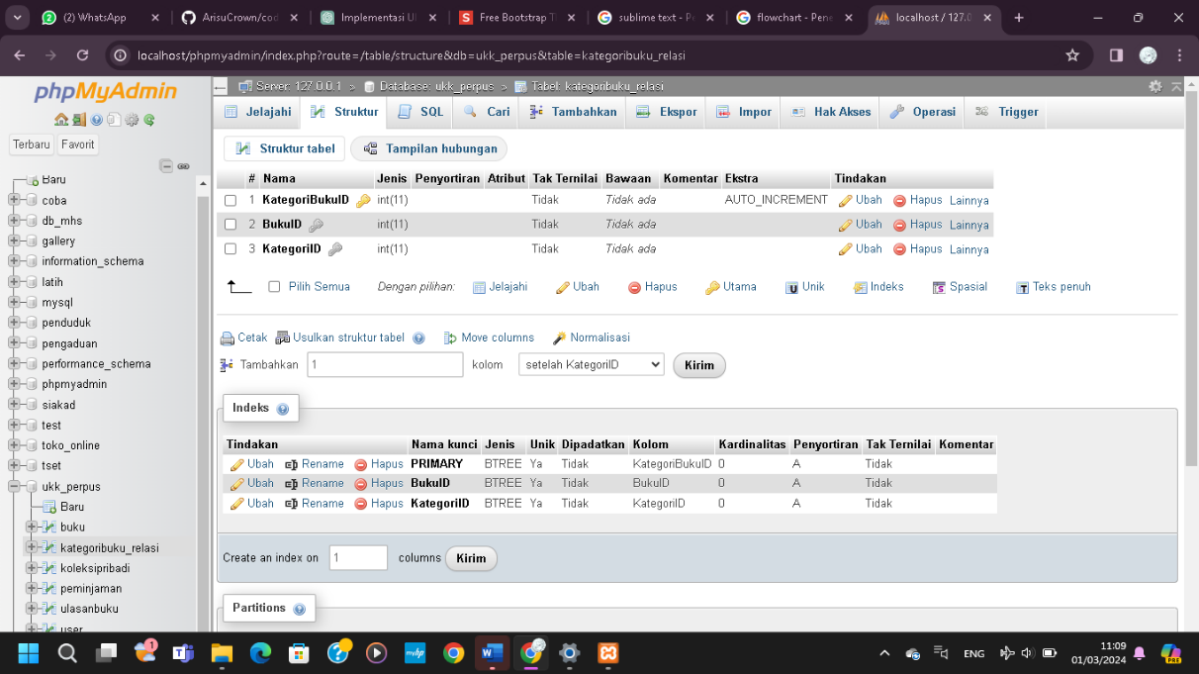

8.Buat table beri nama kategoribuku_relasi dan isi struktur sesuai gambar diatas

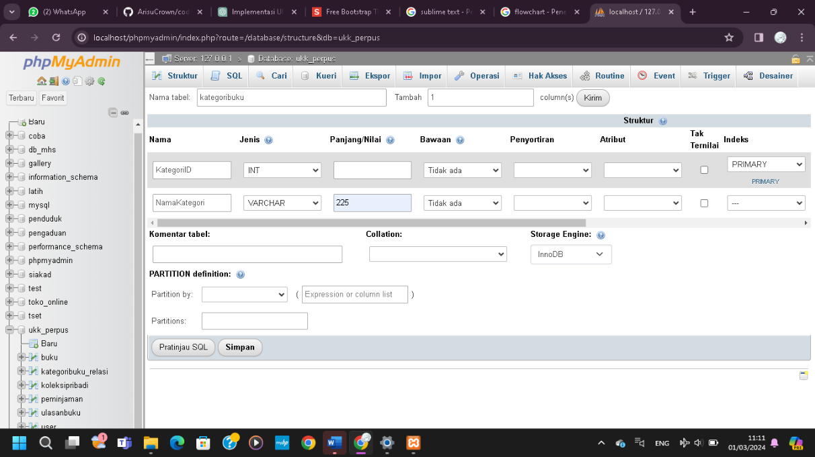

9.Buat table beri nama kategoribuku dan isi struktur sesuai gambar diatas

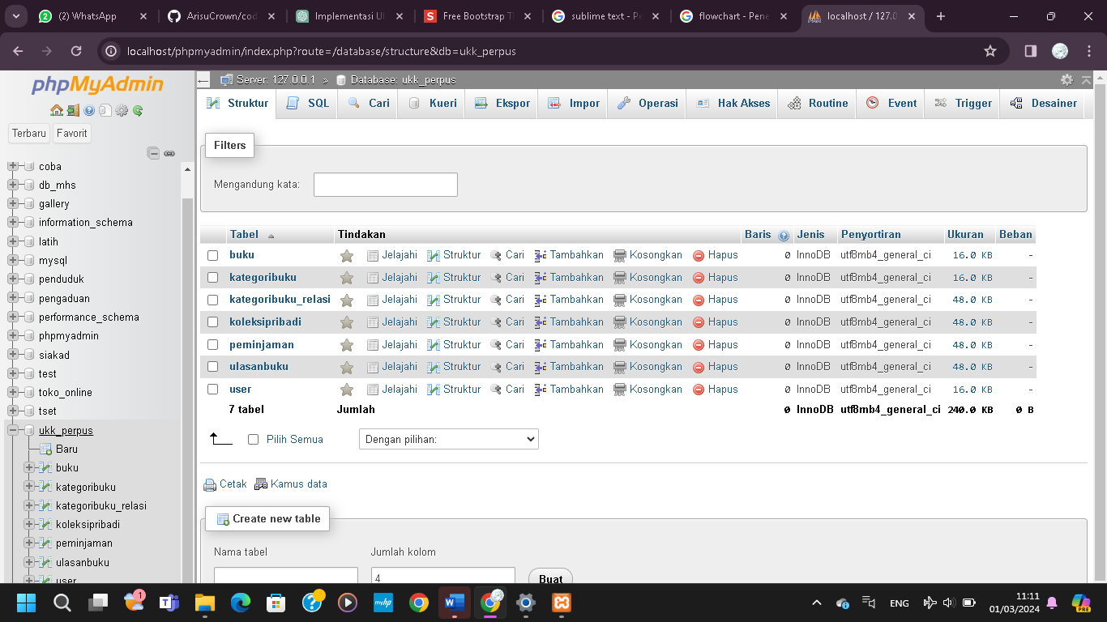

10.Gambar diatas adalah tabel yg telah kamu buat

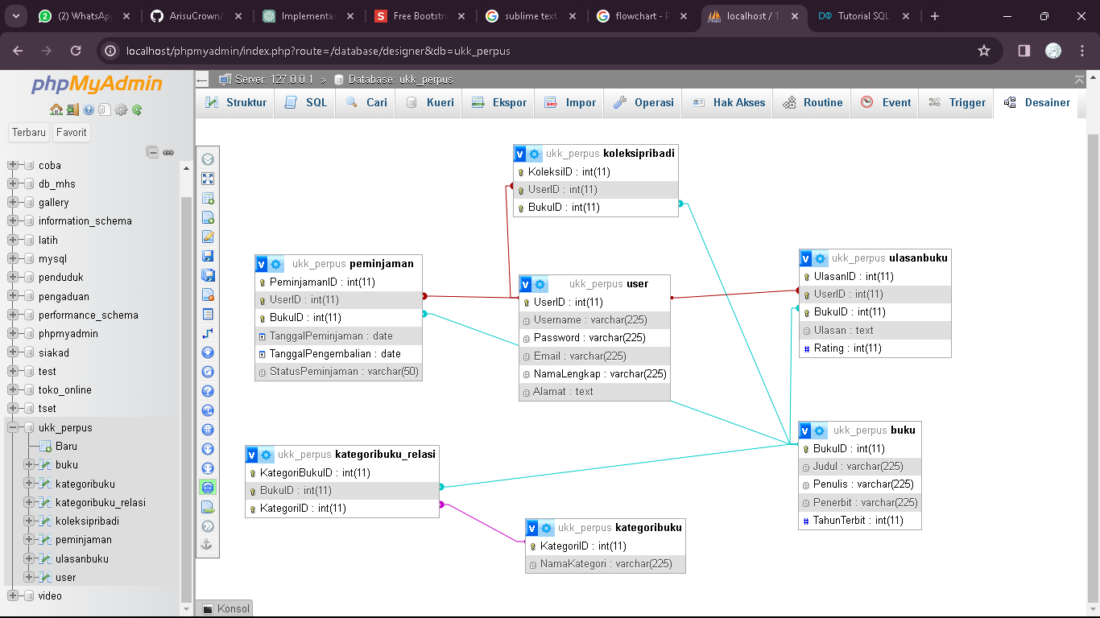

11.Merelasikan semua tabel

Kode dan Hasil Pembuatan Aplikasi Perpus Digital

1.Pembuatan Kode Program Halaman Login

Kode Program

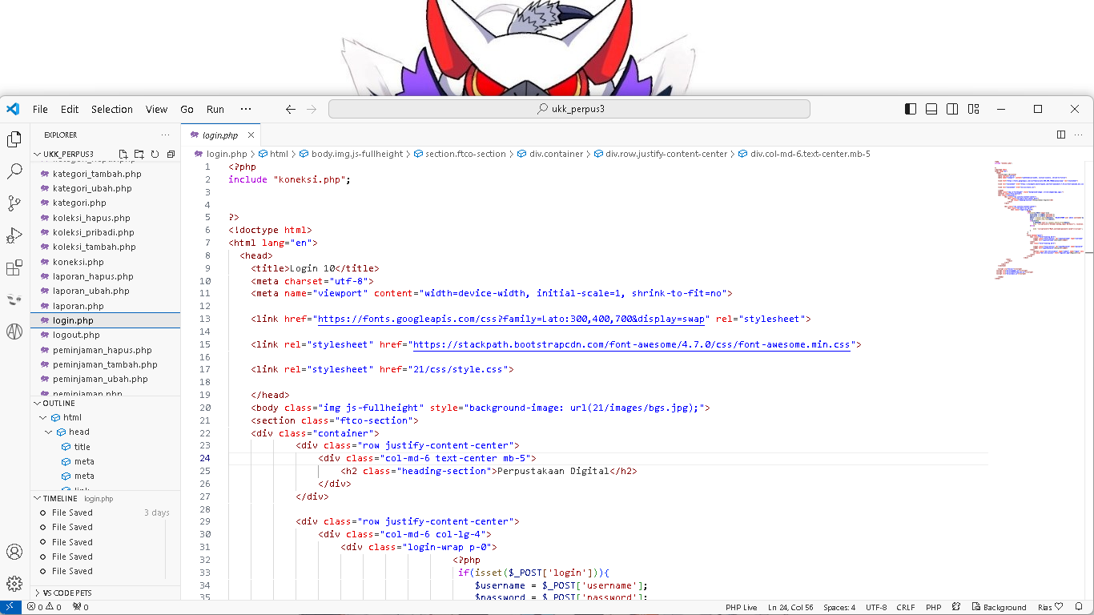

Gambar 4.1 Kodingan halaman login

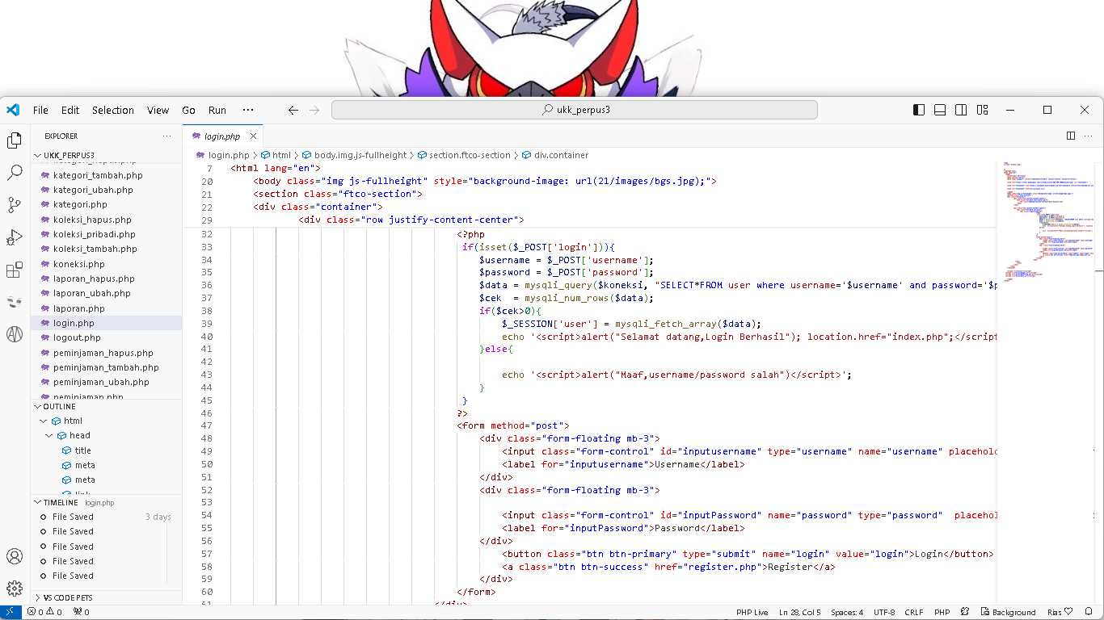

Gambar 4.1 Kodingan halaman login

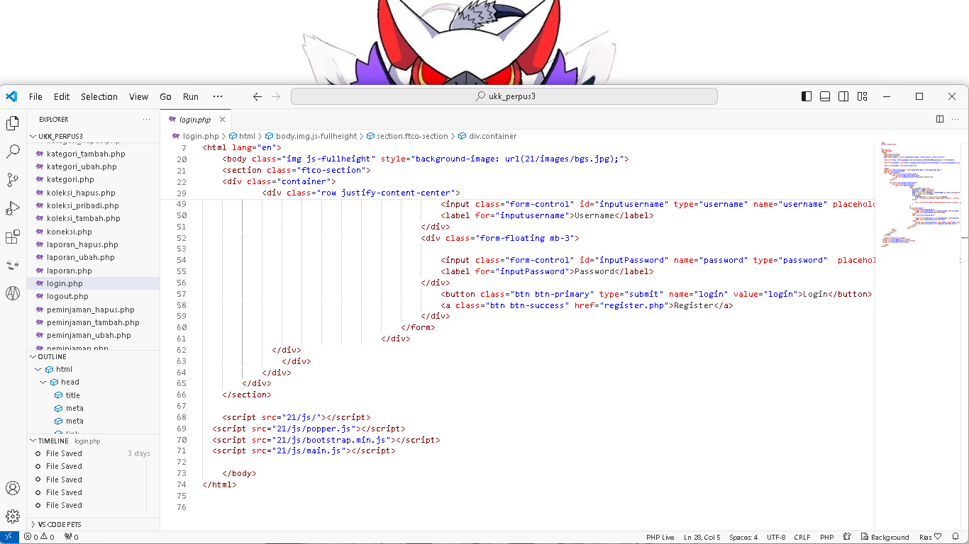

Gambar 4.1 Kodingan halaman login

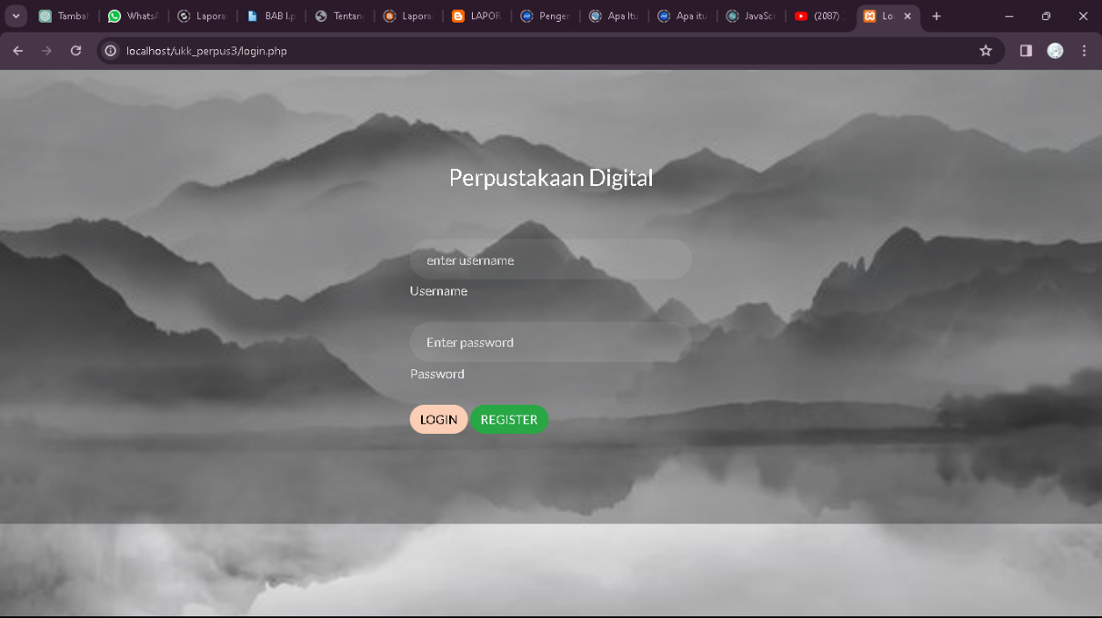

Gambar 4.1 Hasil halaman login

2. Pembuatan Kode Program Halaman Register

Kode Program

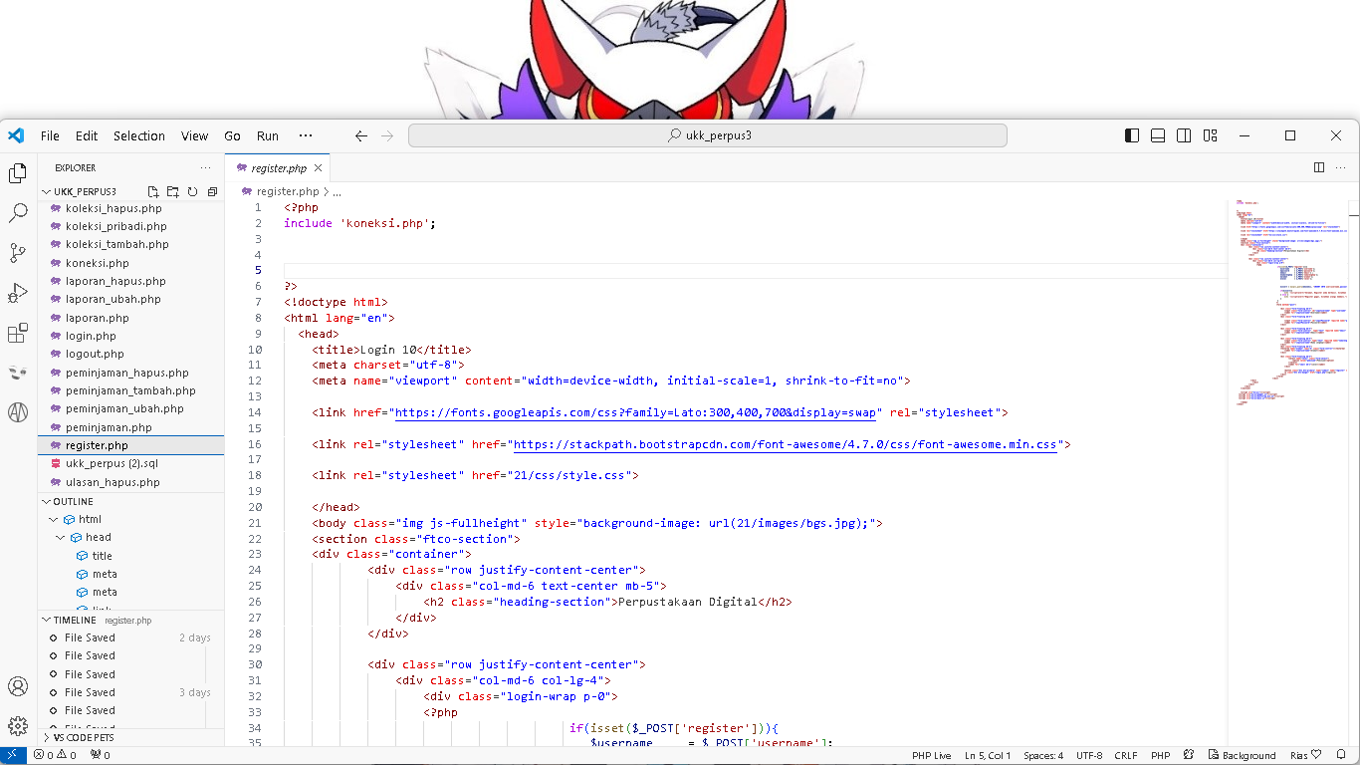

Gambar 4.2 Kodingan halaman Register

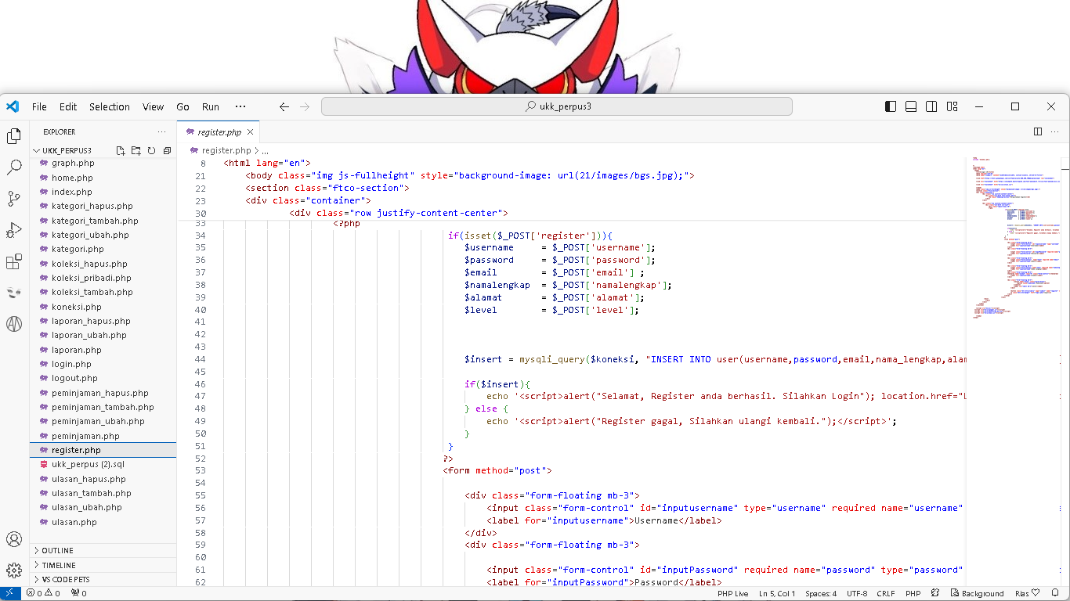

Gambar 4.2 Kodingan halaman Register

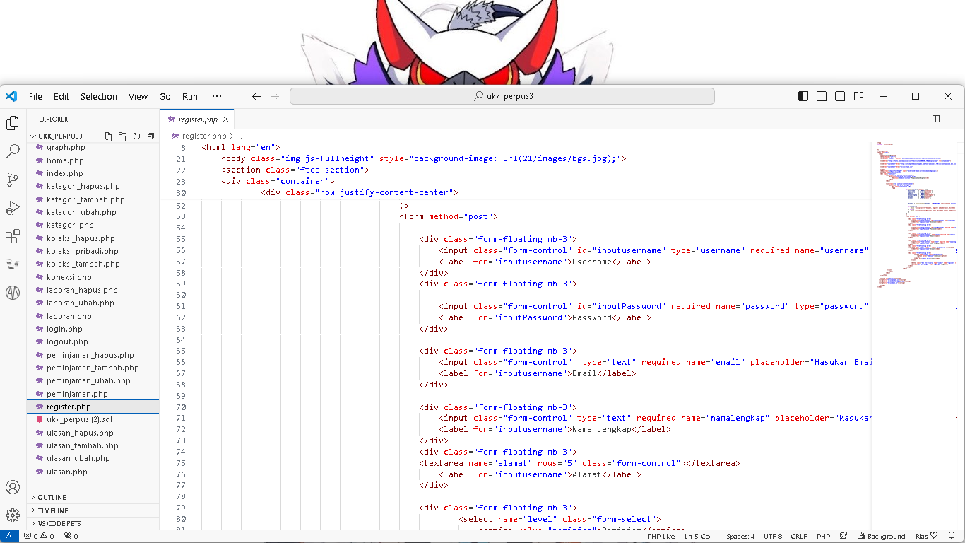

Gambar 4.2 Kodingan halaman Register

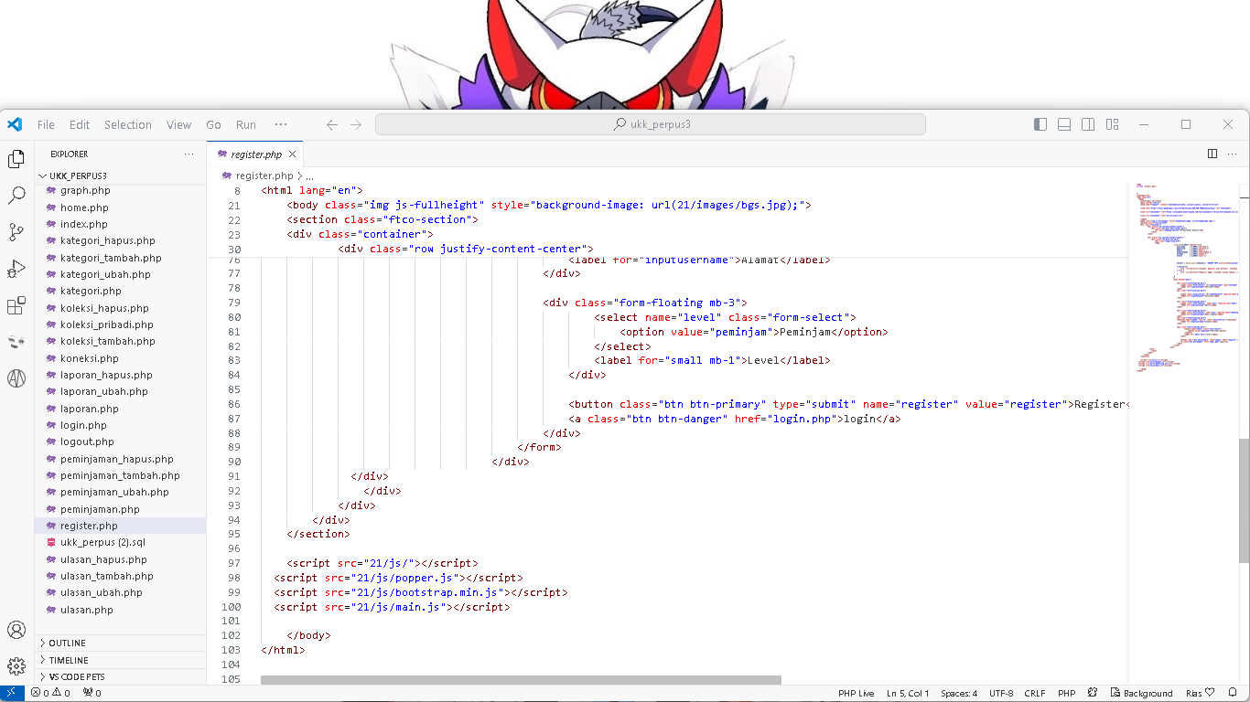

Gambar 4.2 Kodingan halaman Register

Hasil dari kode program yang telah dibuat

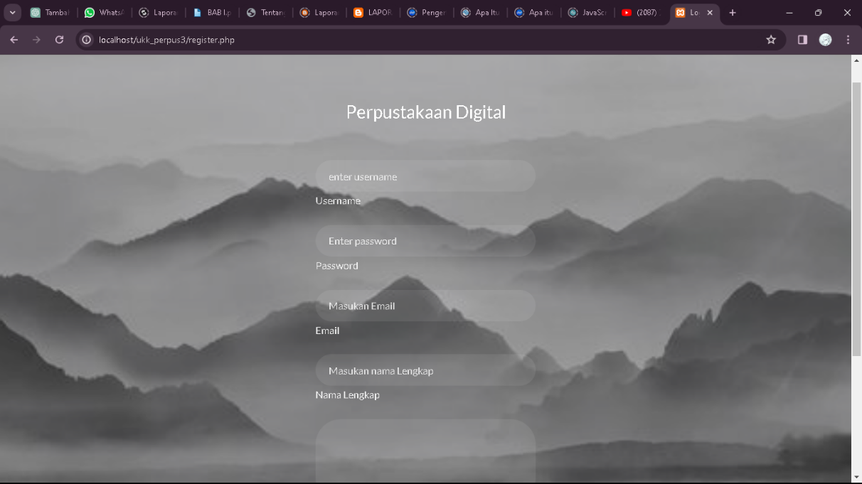

Gambar 4.2 Hasil halaman Register

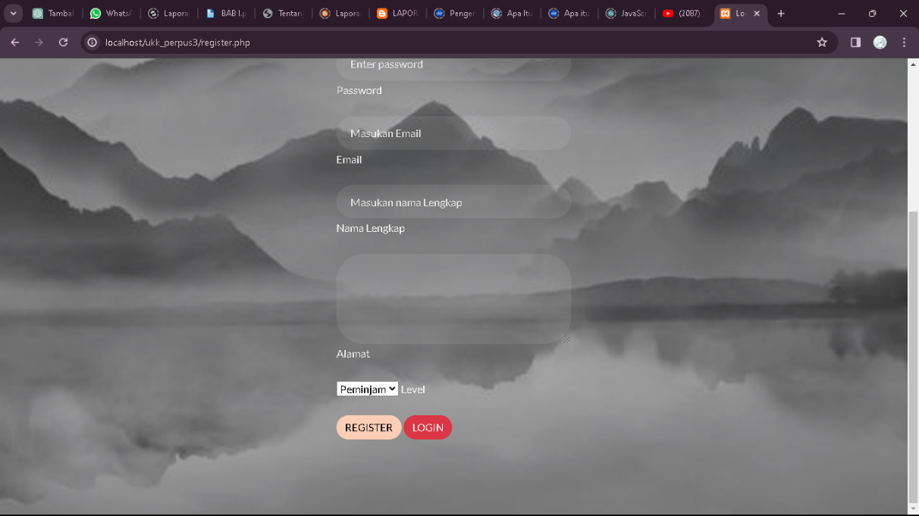

Gambar 4.2 Hasil halaman Register

3. Pembuatan Kode Program Halaman Index

Kode Program

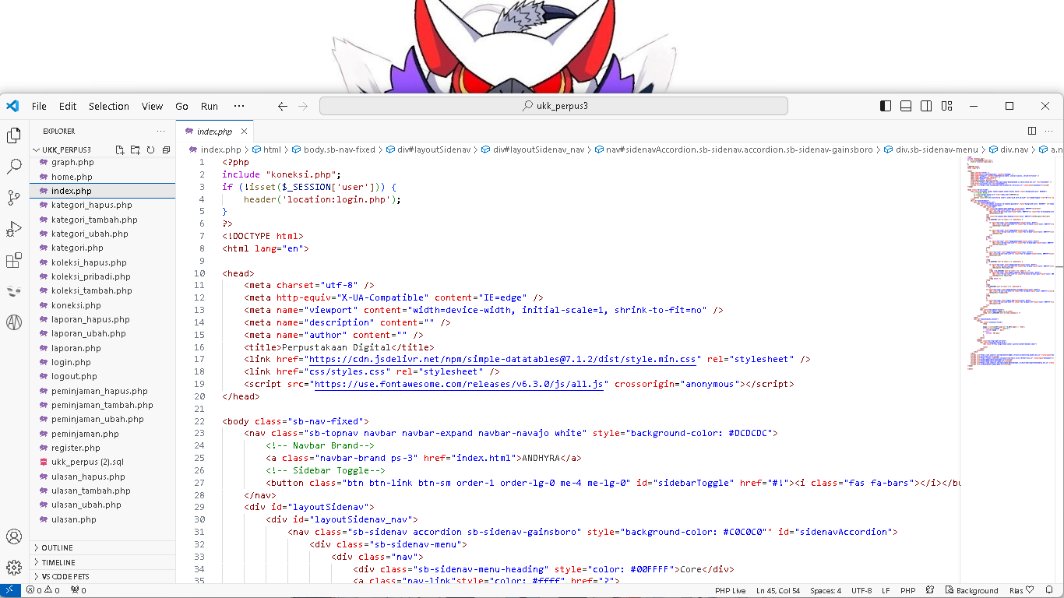

Gambar 4.3 Kodingan halaman Index

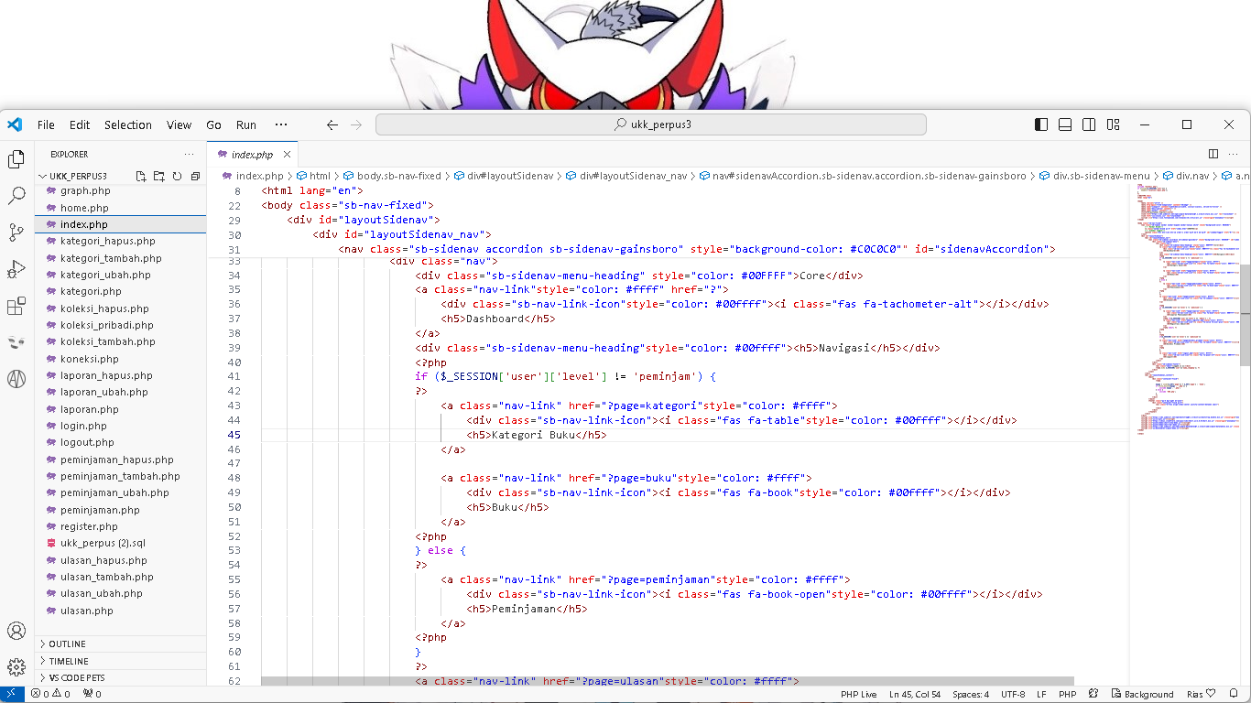

Gambar 4.3 Kodingan halaman Index

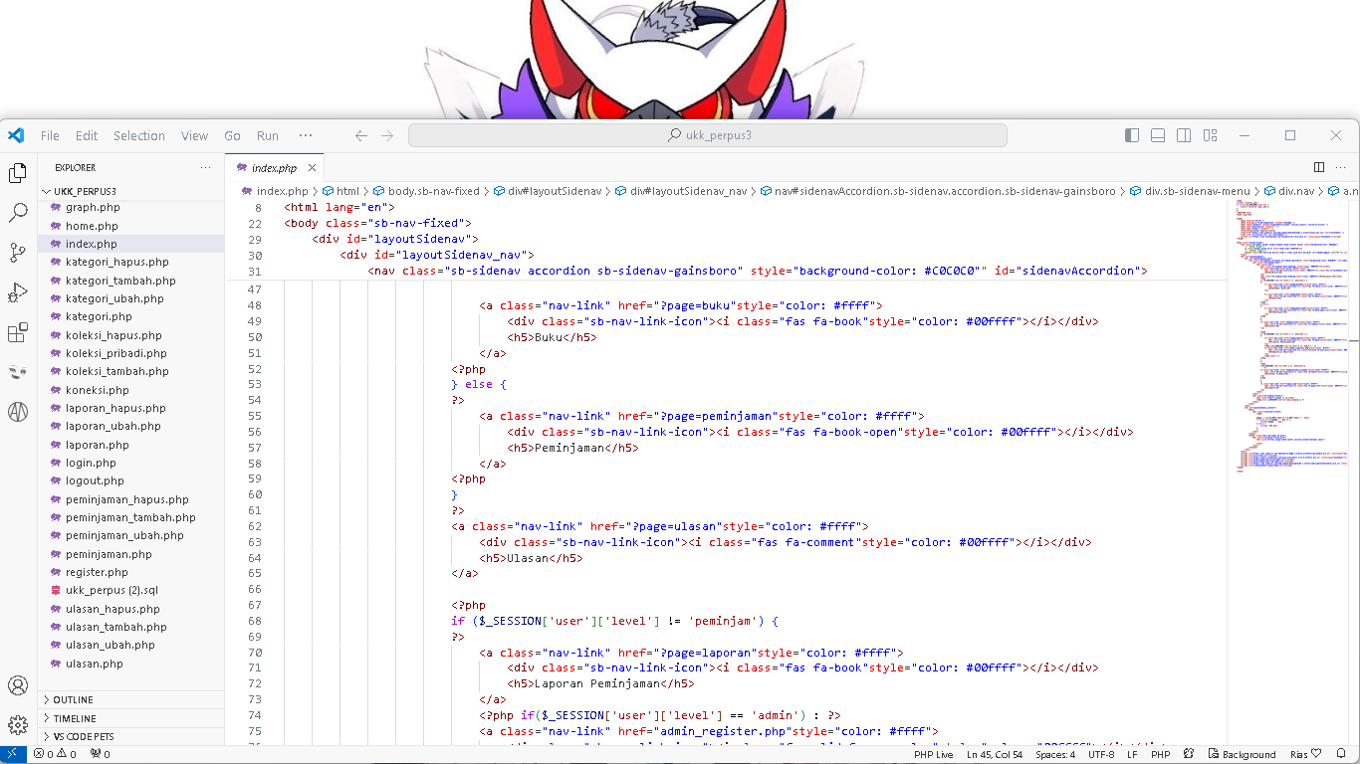

Gambar 4.3 Kodingan halaman Index

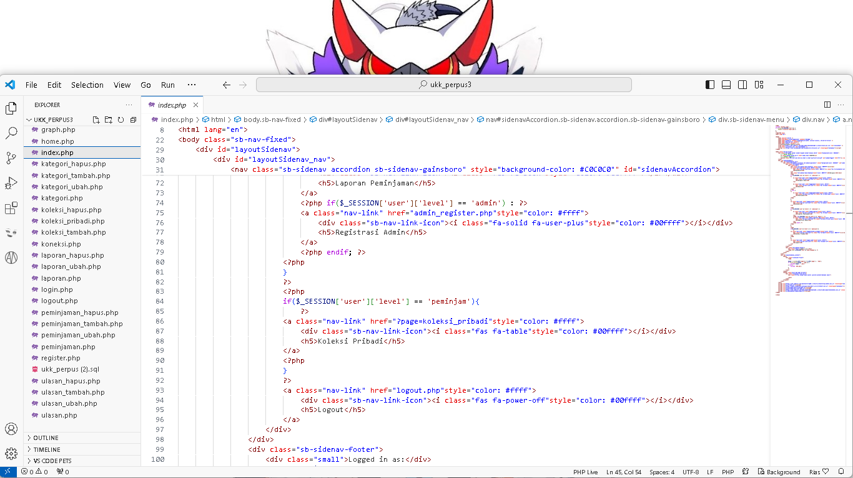

Gambar 4.3 Kodingan halaman Index

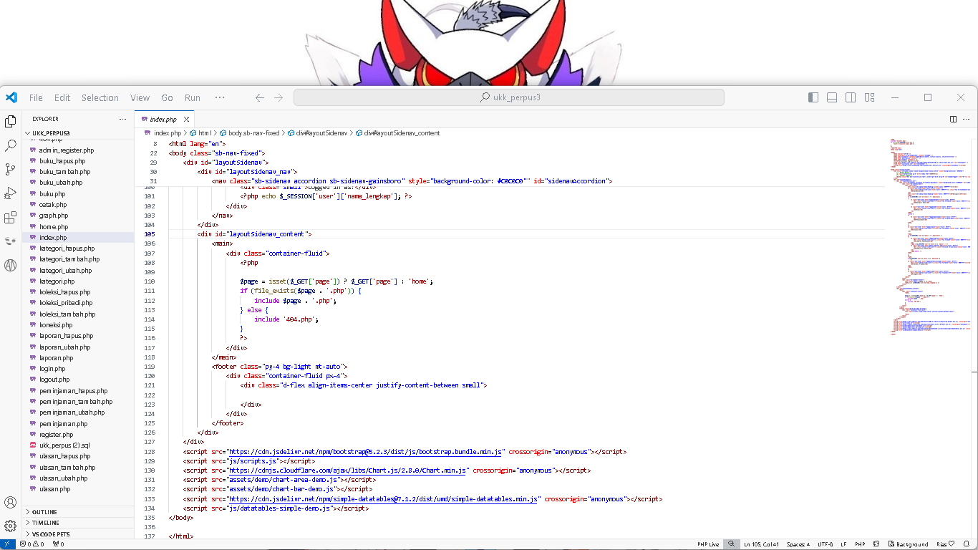

Gambar 4.3 Kodingan halaman Index

Hasil Dari Program yang telah dibuat ada 3 index yaitu:

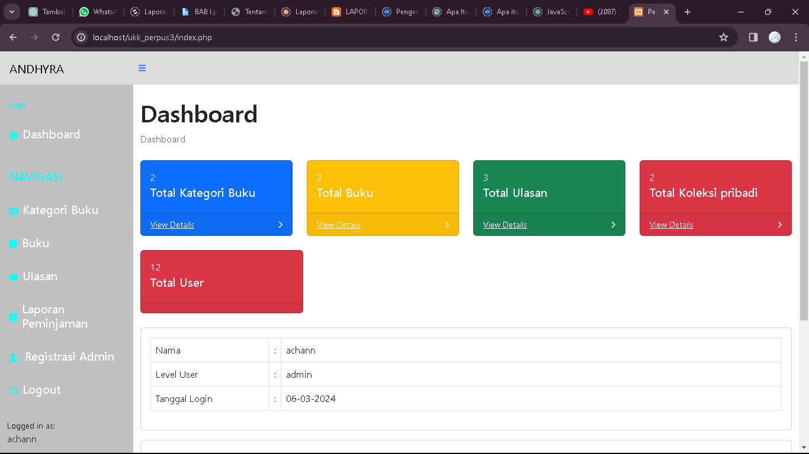

Gambar 4.3 Hasil halaman Index(Admin)

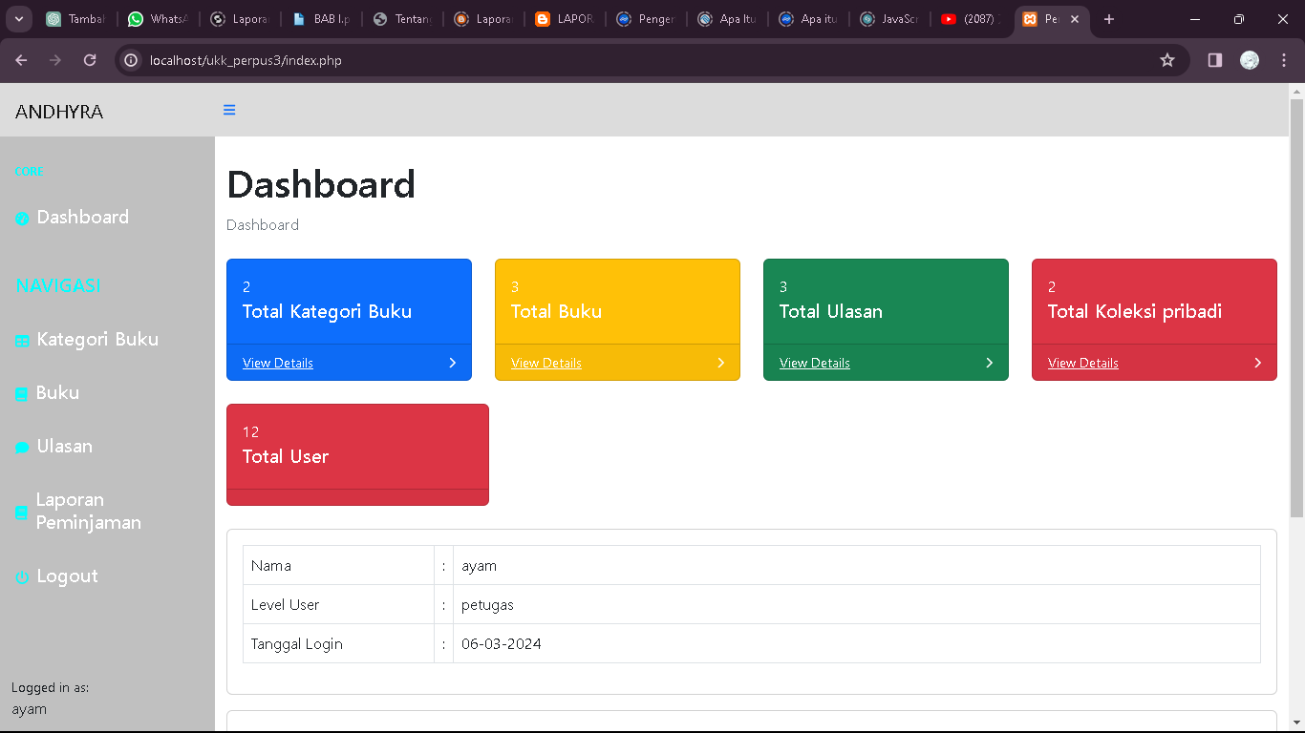

Gambar 4.3 Hasil halaman Index(Petugas)

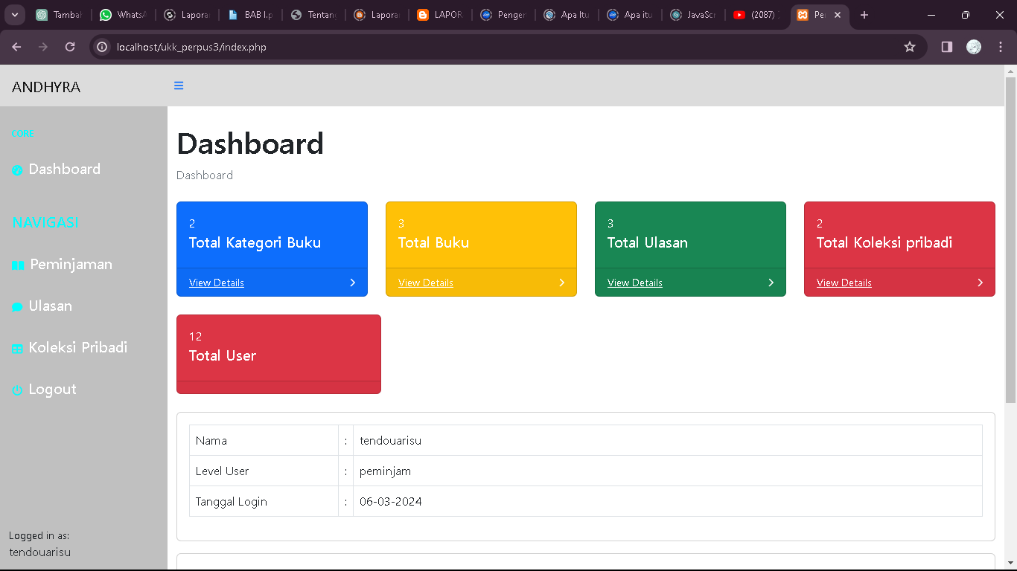

Gambar 4.3 Hasil halaman Index(Peminjam)

3. Pembuatan Kode Program Buku

Kode Program Buku

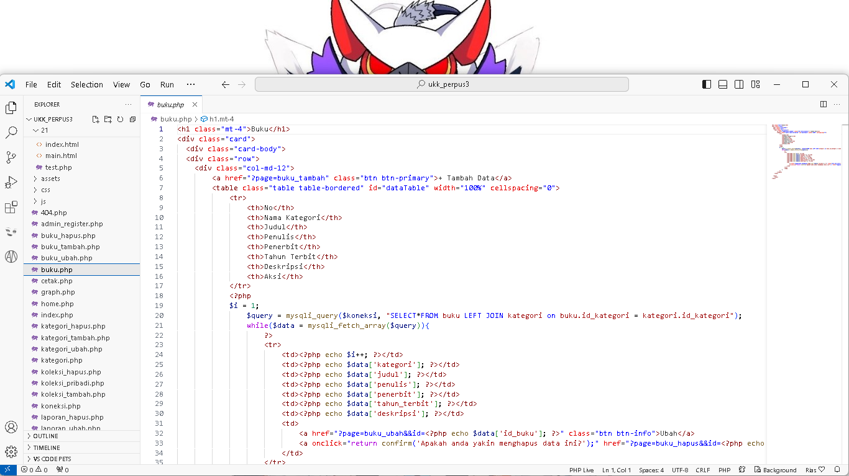

Gambar 4.4 kodingan Buku

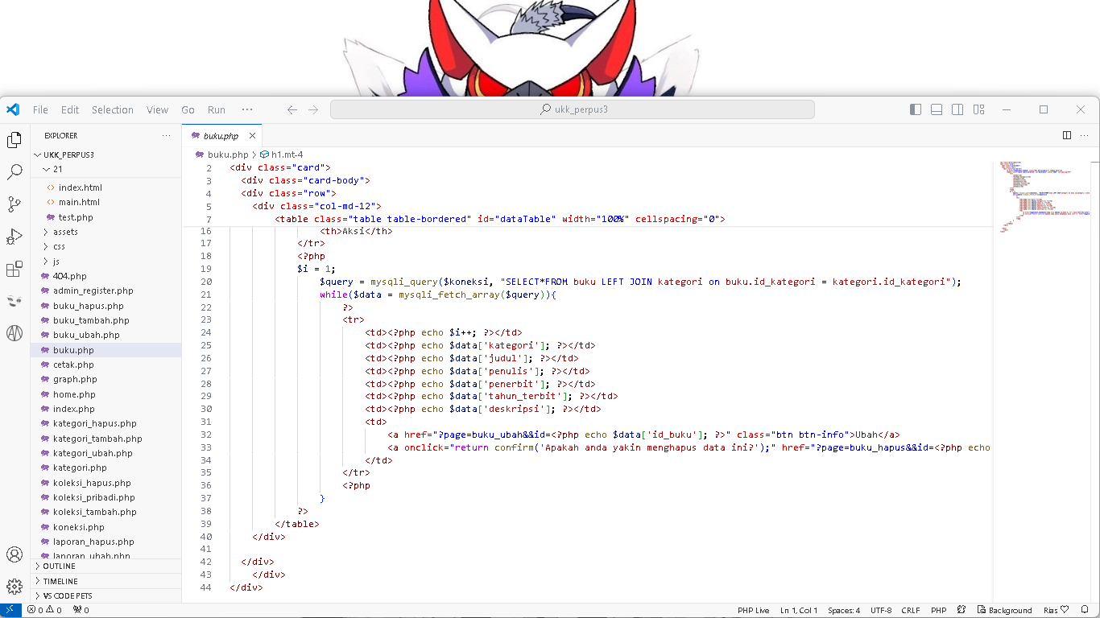

Gambar 4.4 kodingan Buku

Kode Program Menambah Buku

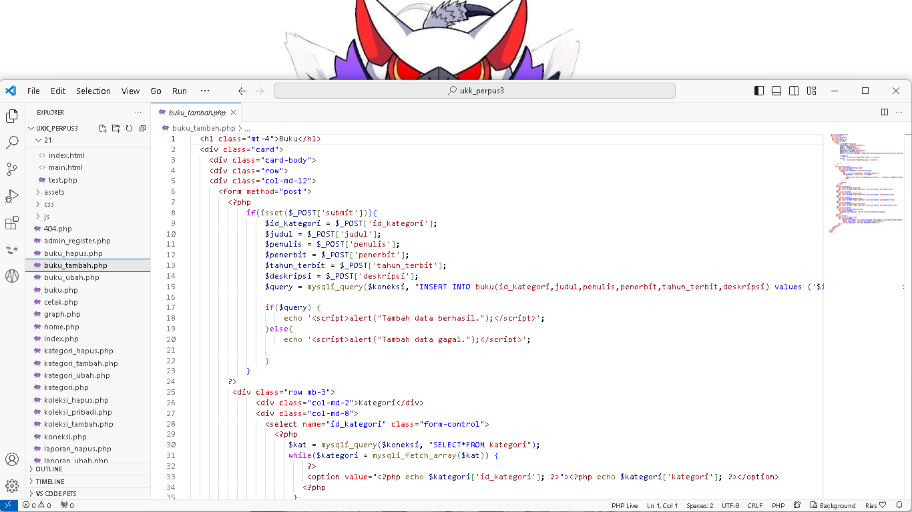

Gambar 4.4 kodingan Buku tambah

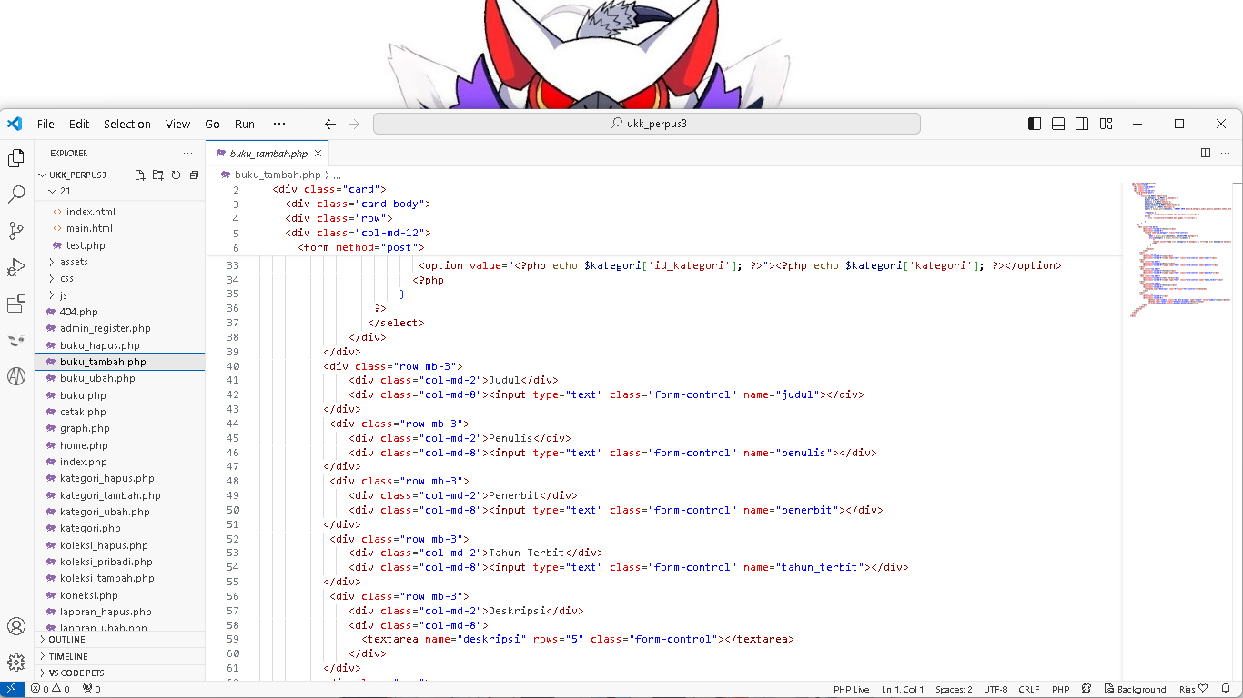

Gambar 4.4 kodingan Buku tambah

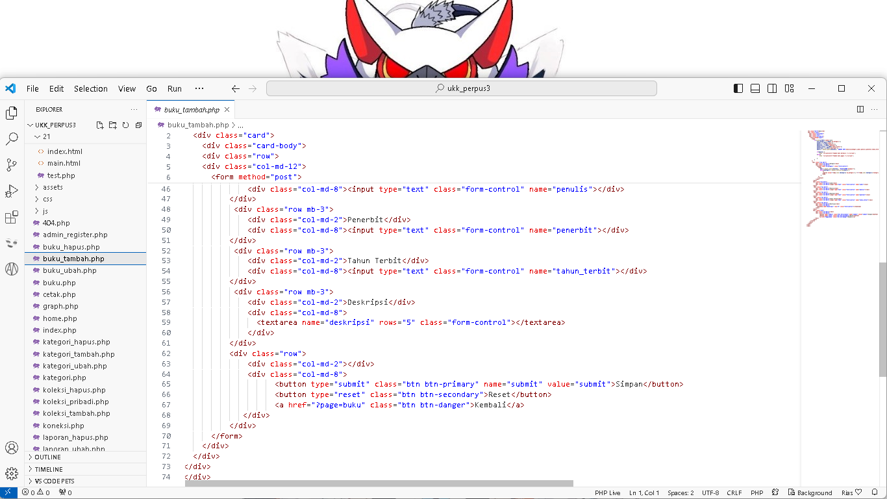

Gambar 4.4 kodingan Buku tambah

Kode Program Hapus Buku

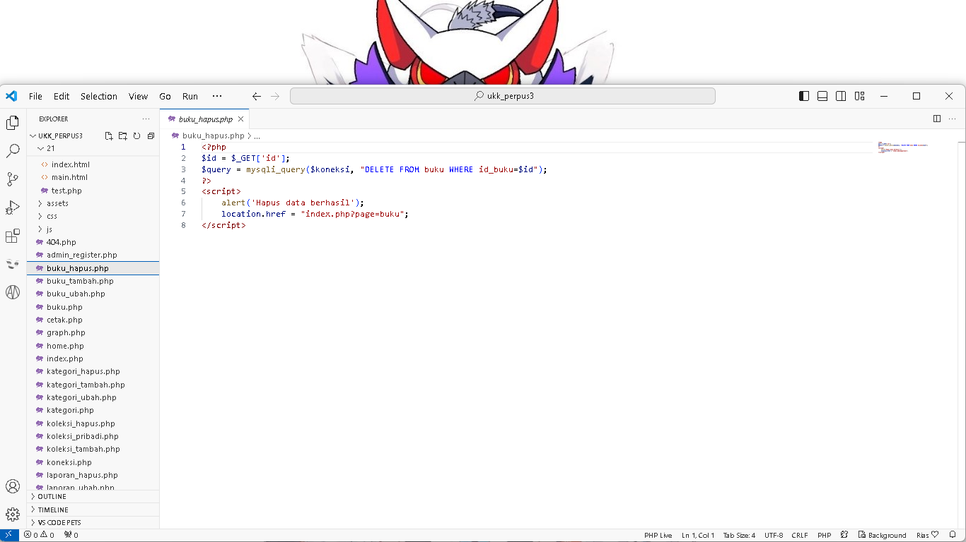

Gambar 4.4 kodingan Hapus Buku

Kode Program Ubah Buku

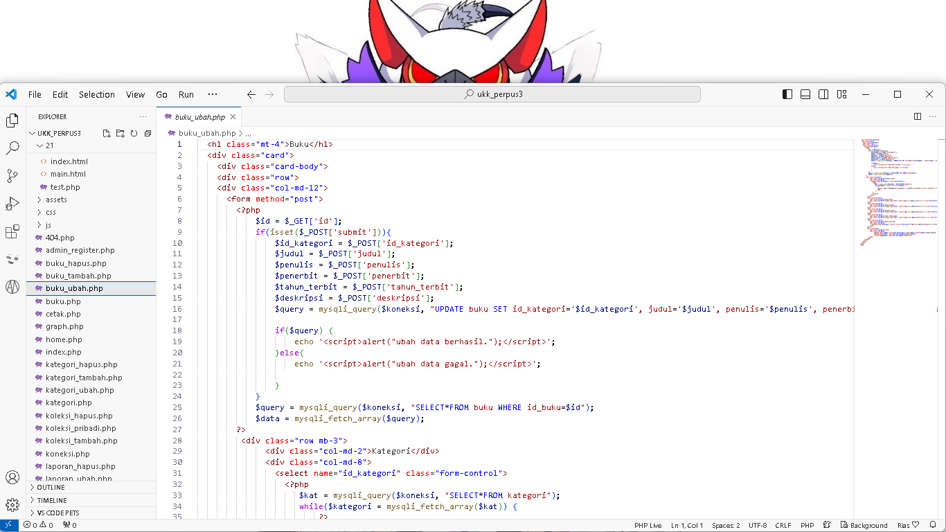

Gambar 4.4 kodingan Ubah Buku

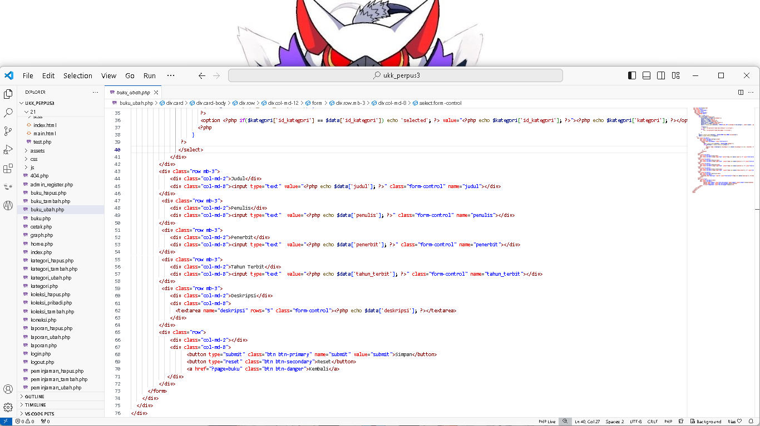

Gambar 4.4 kodingan Ubah Buku

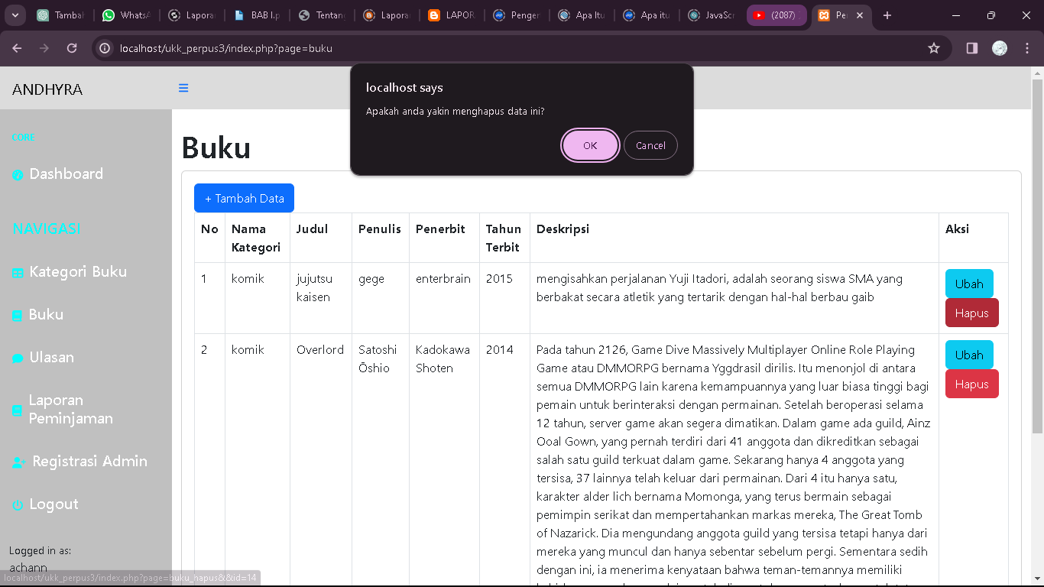

Gambar 4.4 Hasil kodingan Hapus Buku

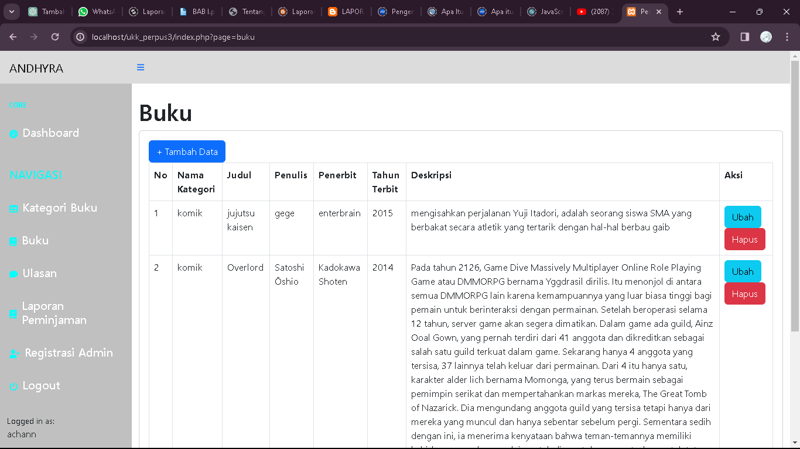

Gambar 4.4 Hasil Kodingan Buku

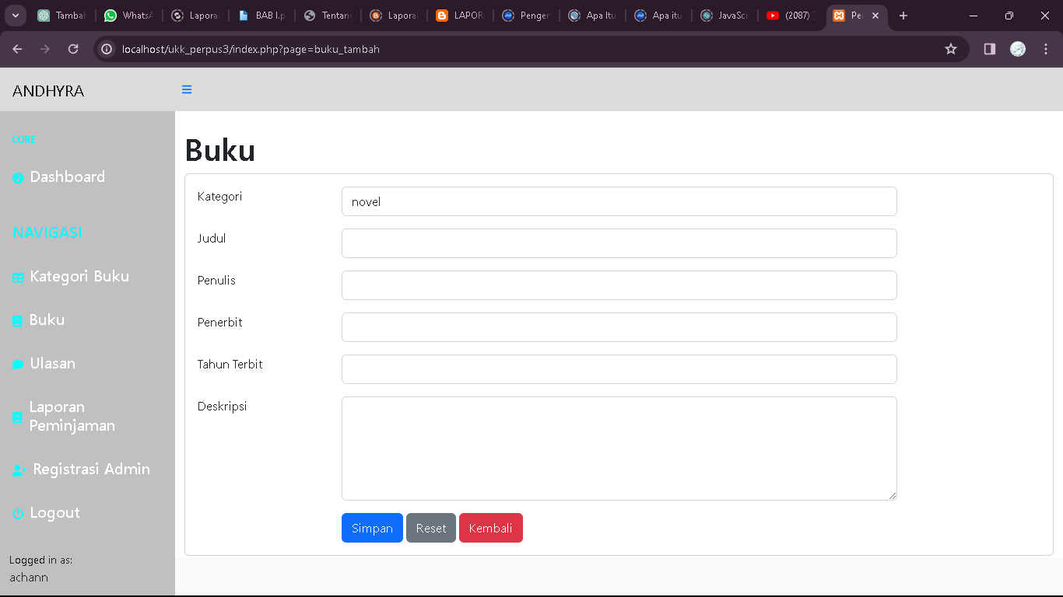

Gambar 4.4 Hasil kodingan Tambah Buku

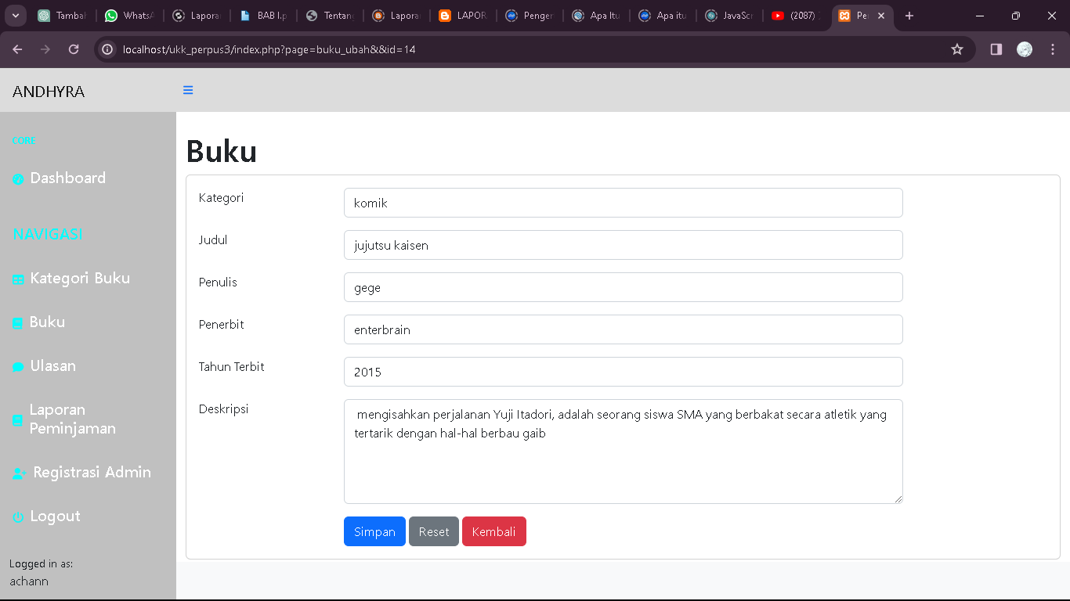

Gambar 4.4 kodingan Ubah Buku

4. Pembuatan Kode Program Kategori

Kode Program

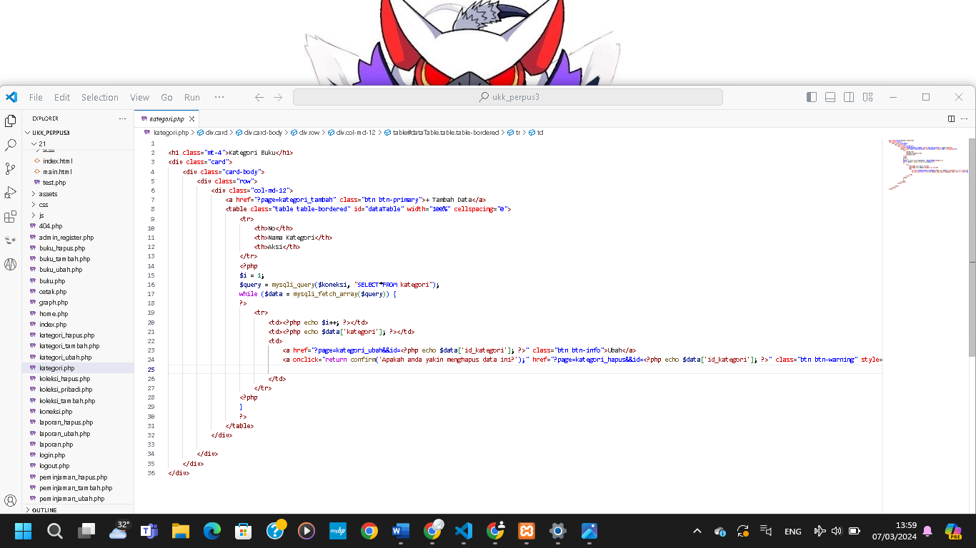

Gambar 4.5 kodingan Kategori

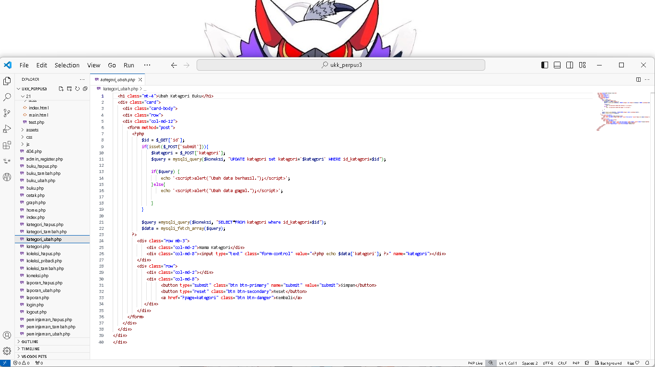

Gambar 4.5 kodingan Ubah Kategori

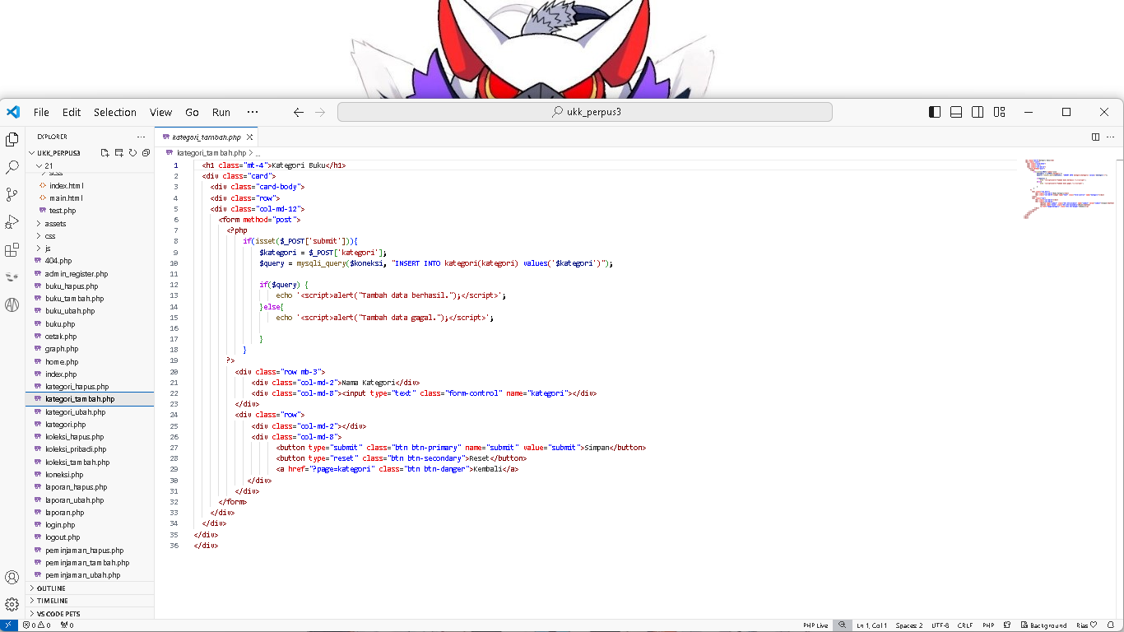 Gambar 4.5 kodingan Tambah Kategori

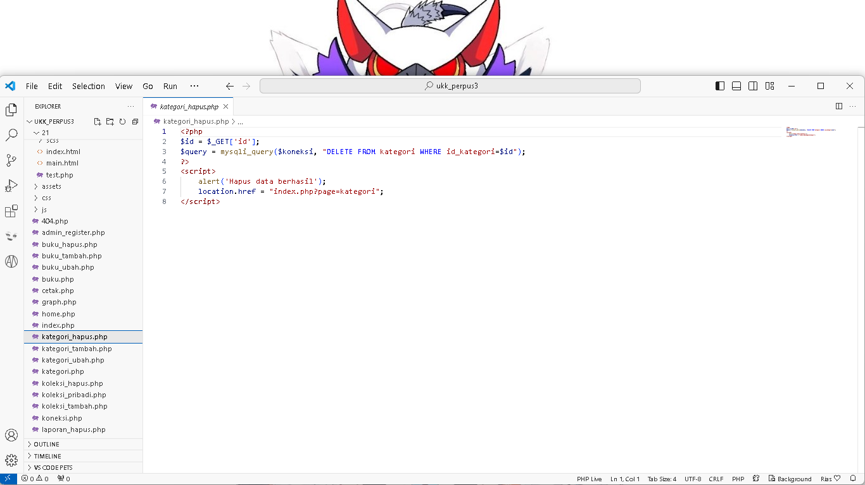

Gambar 4.5 kodingan Tambah Kategori

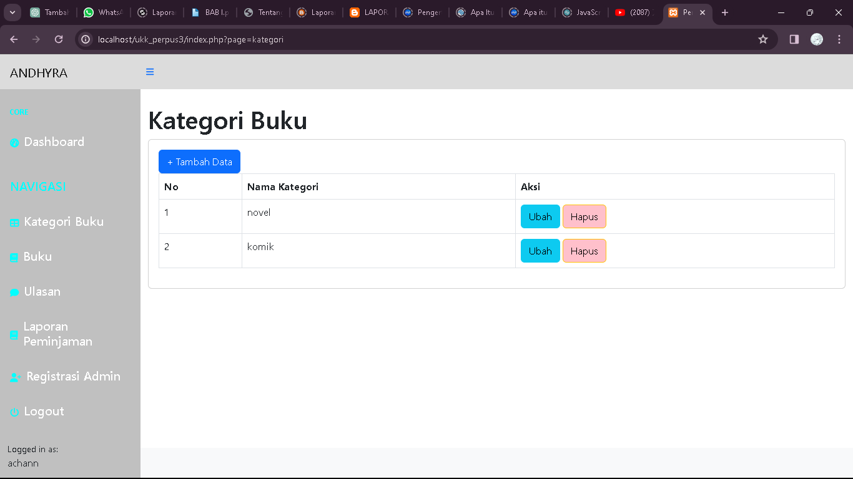

Gambar 4.5 Hasil kodingan Kategori

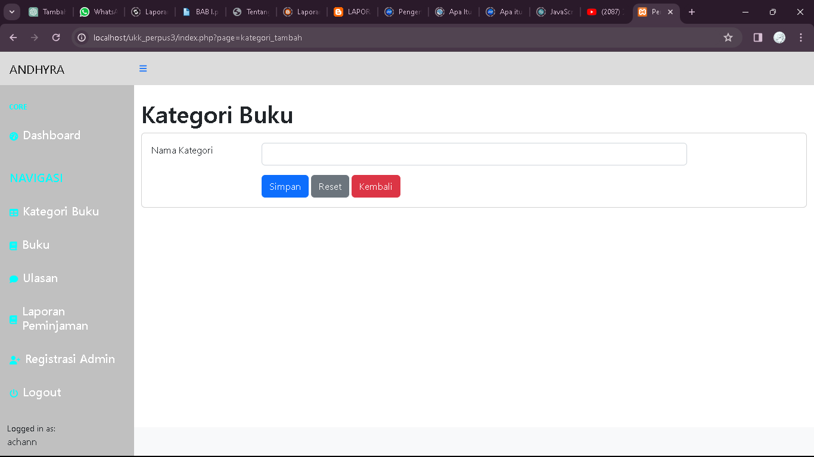

Gambar 4.5 Hasil kodingan Tambah Kategori

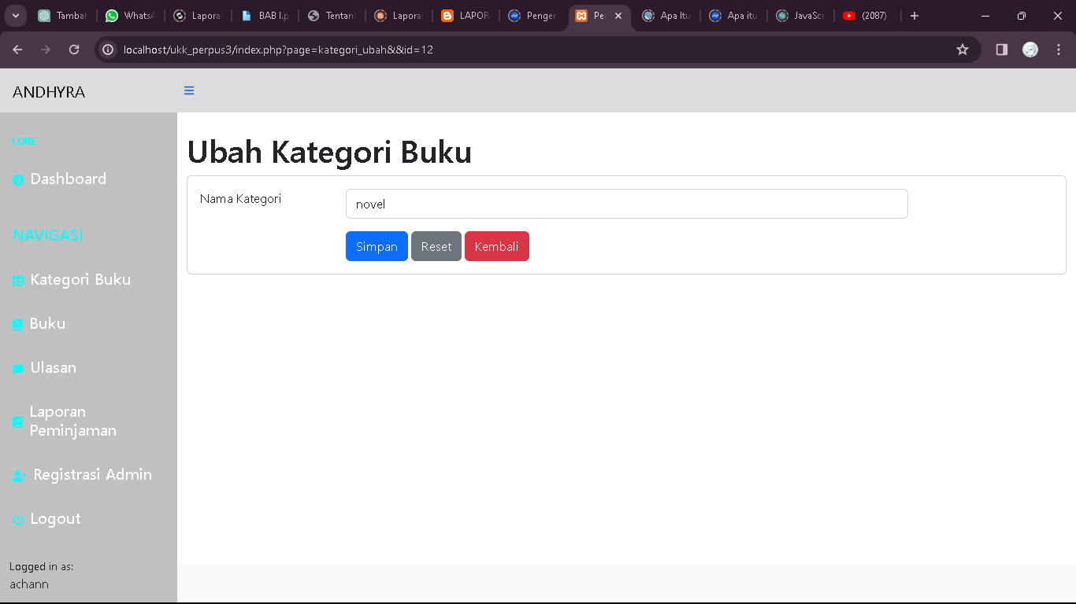

Gambar 4.5 Hasil kodingan Ubah Kategori

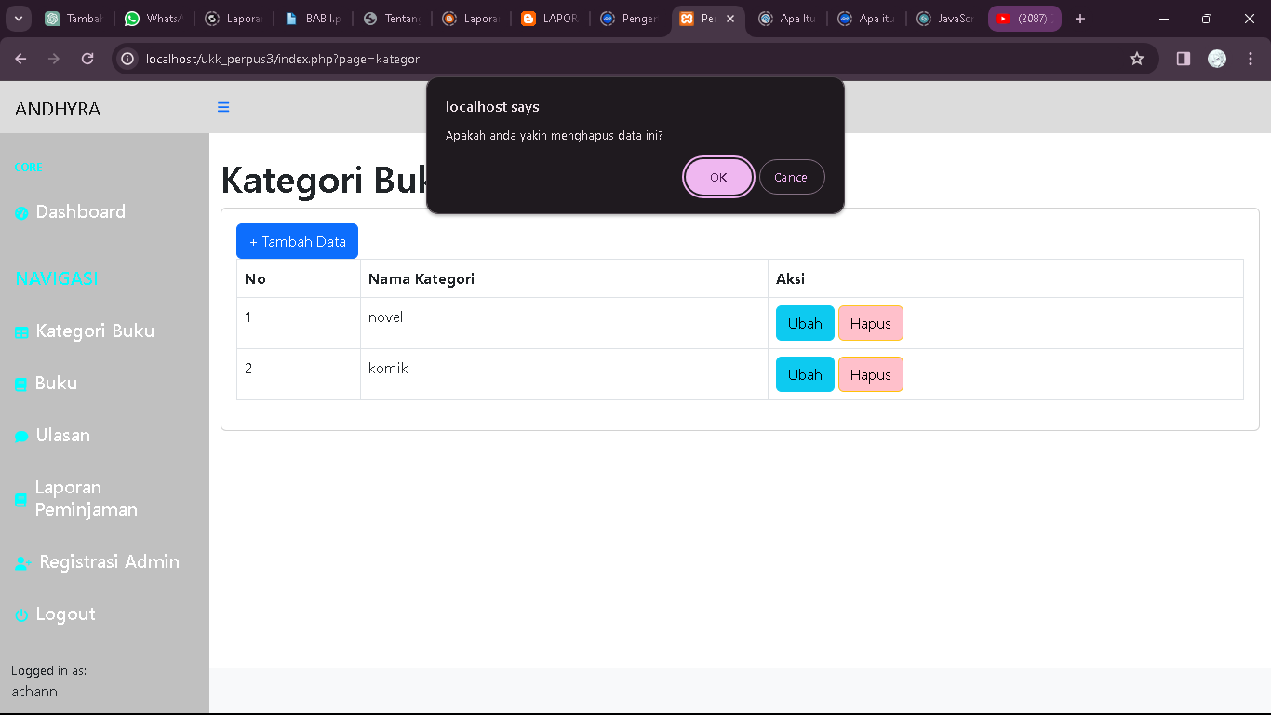

Gambar 4.5 Hasil kodingan Ubah Kategori

4. Pembuatan Kode Program Peminjaman

Kode program

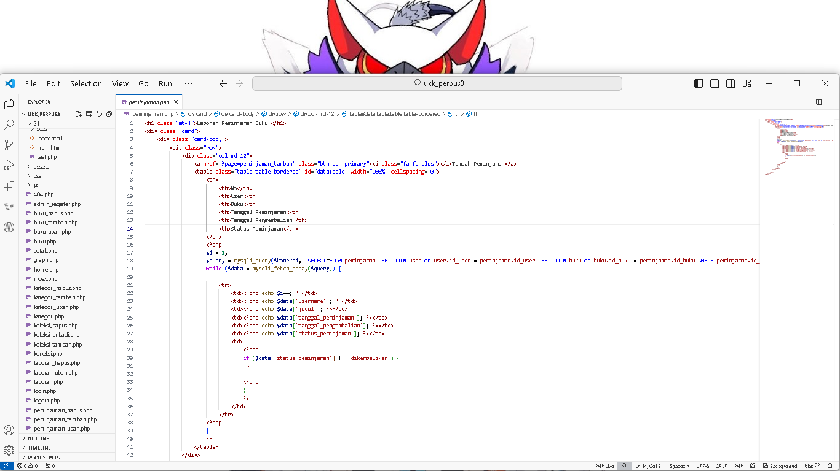

Gambar 4.6 kodingan Peminjaman

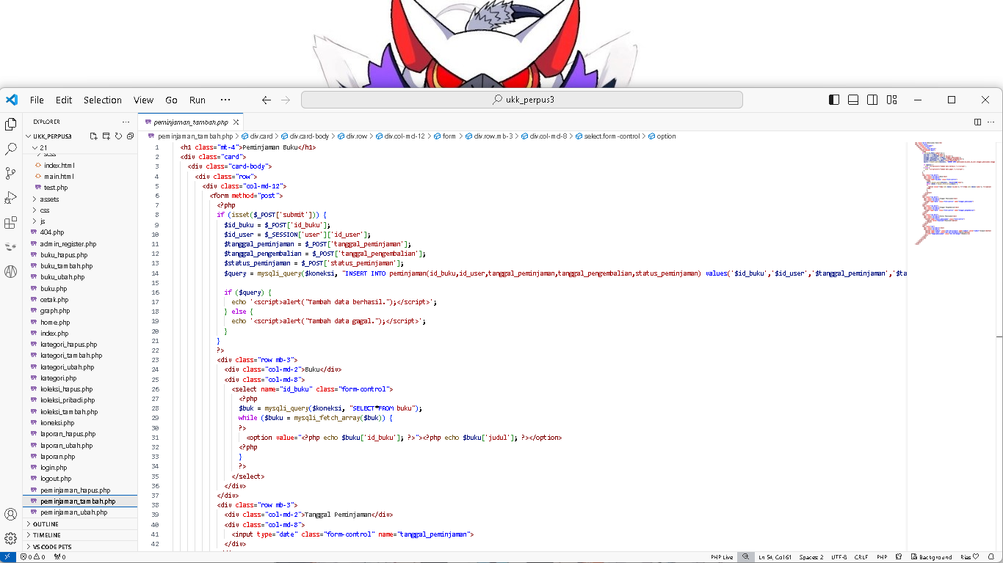

Gambar 4.6 kodingan Peminjaman tambah

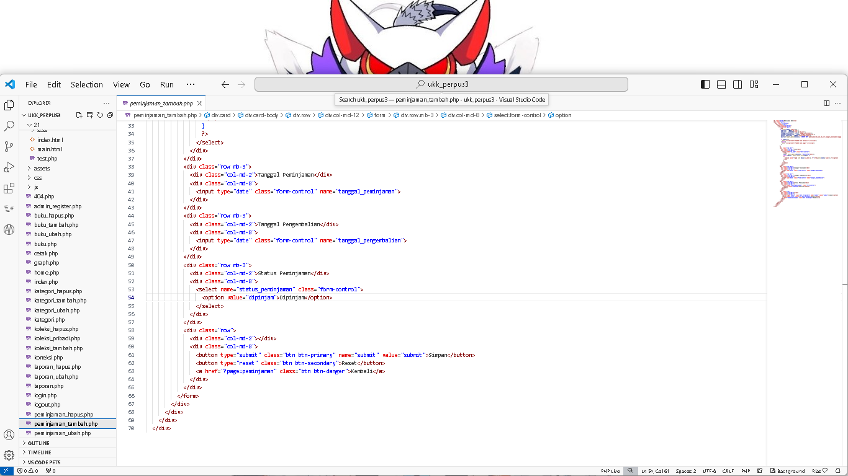

Gambar 4.6 kodingan Peminjaman tambah

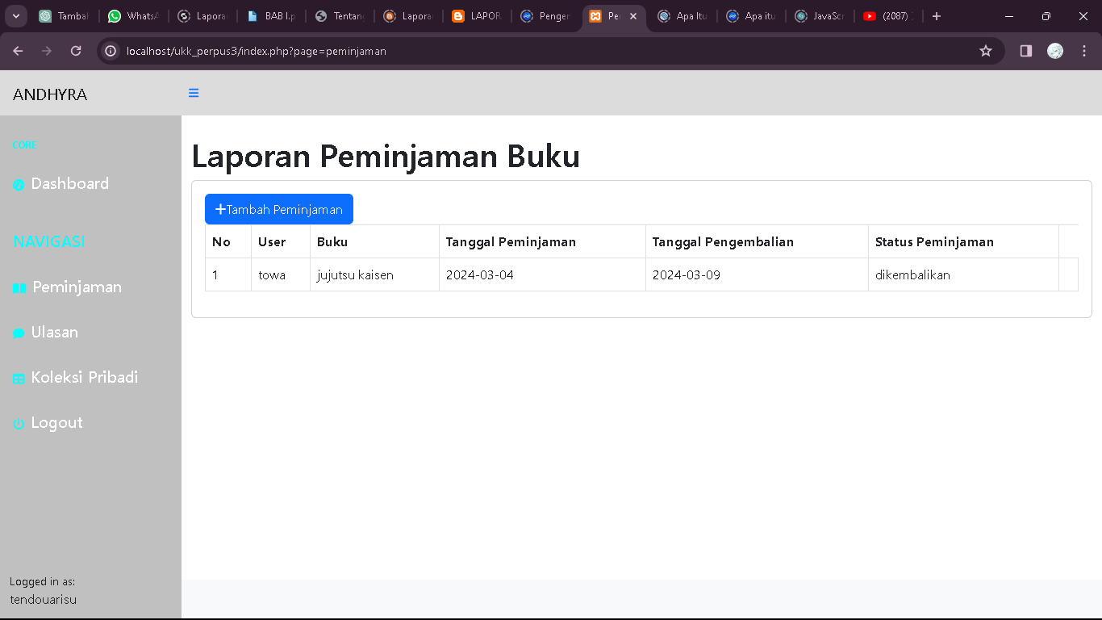

Gambar 4.6 Hasil dari kodingan Peminjaman

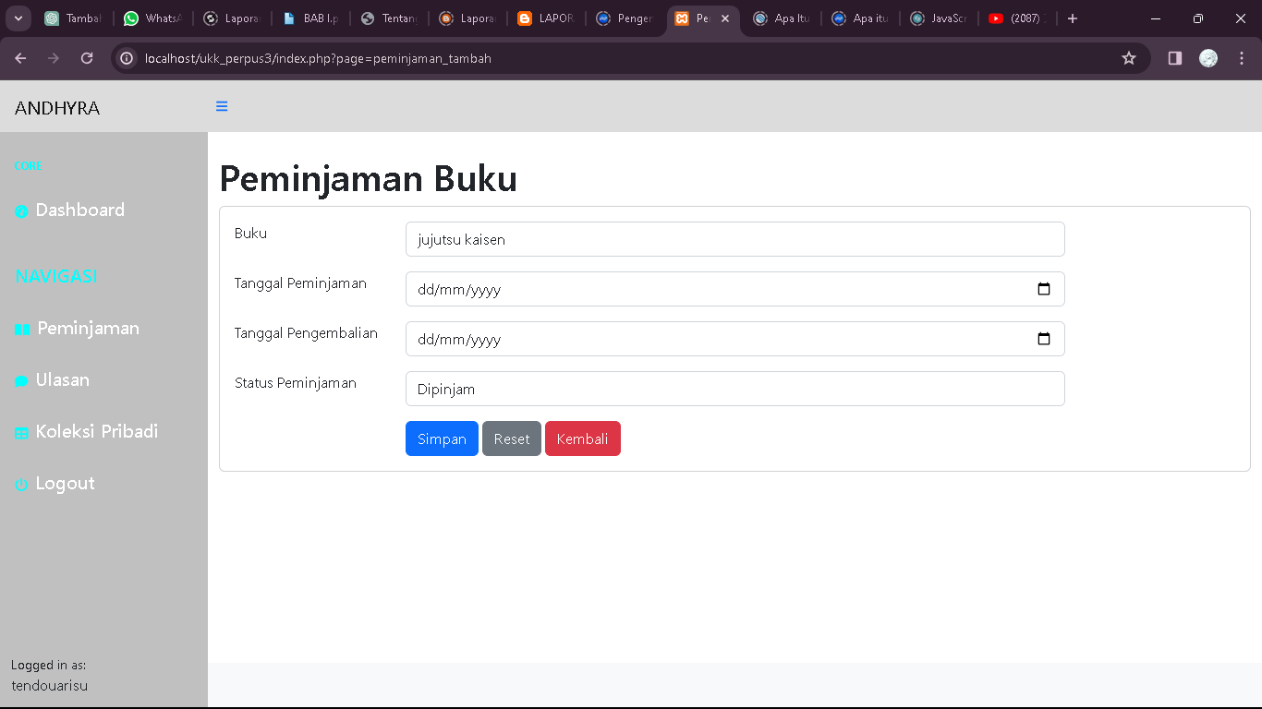

Gambar 4.6 Hasil dari kodingan Peminjaman tambah

5.Pembuatan kode program Cetak data

Kode program

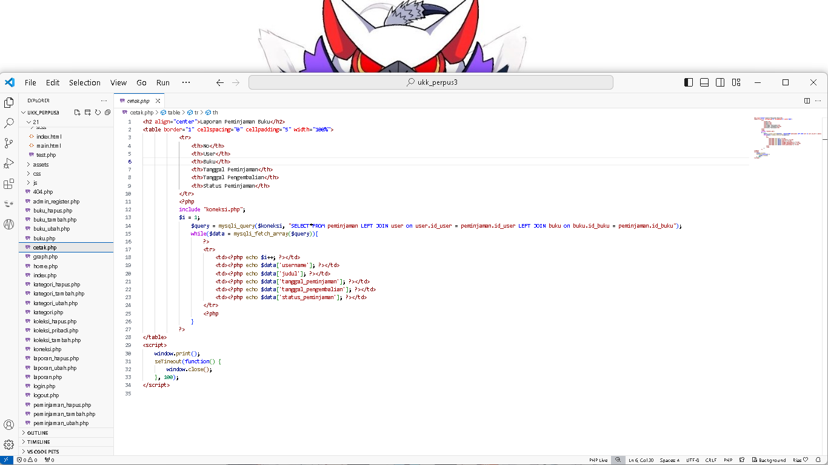

Gambar 4.6 kodingan Cetak

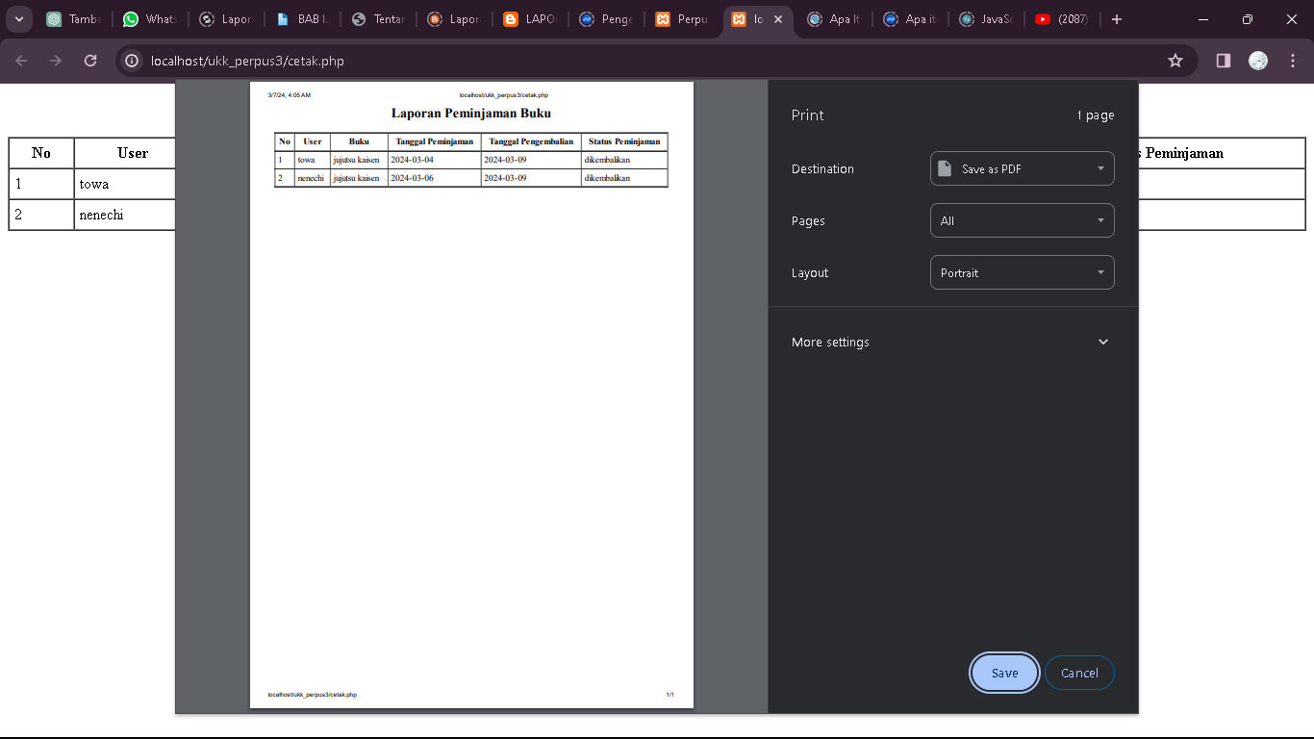

Gambar 4.6 Hasil dari kodingan Cetak

6.Pembuatan kode program koleksi pribadi

Kode program

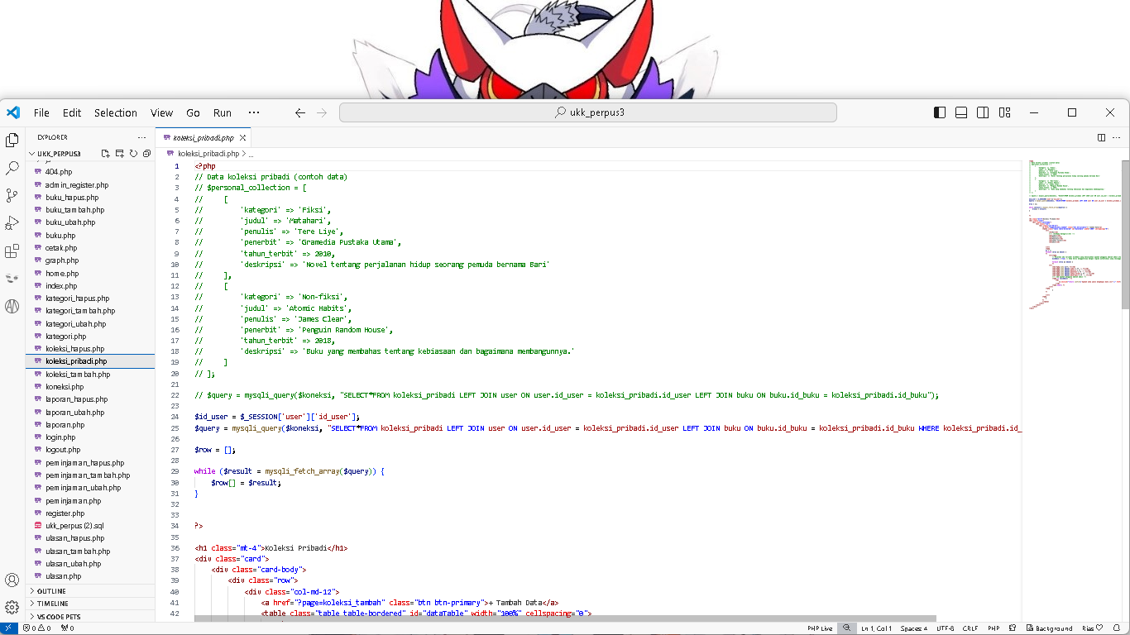

Gambar 4.7 kodingan Koleksi pribadi

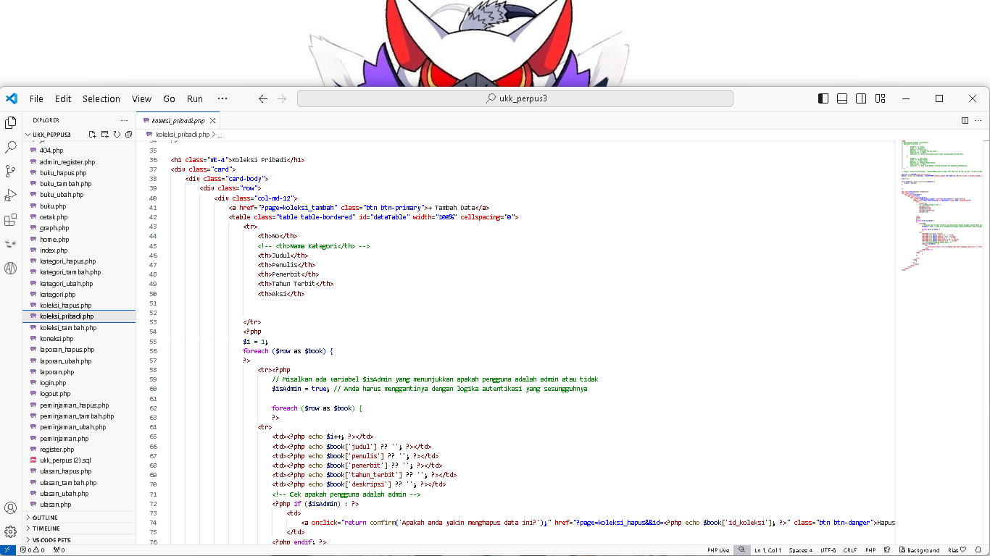

Gambar 4.7 kodingan Koleksi pribadi

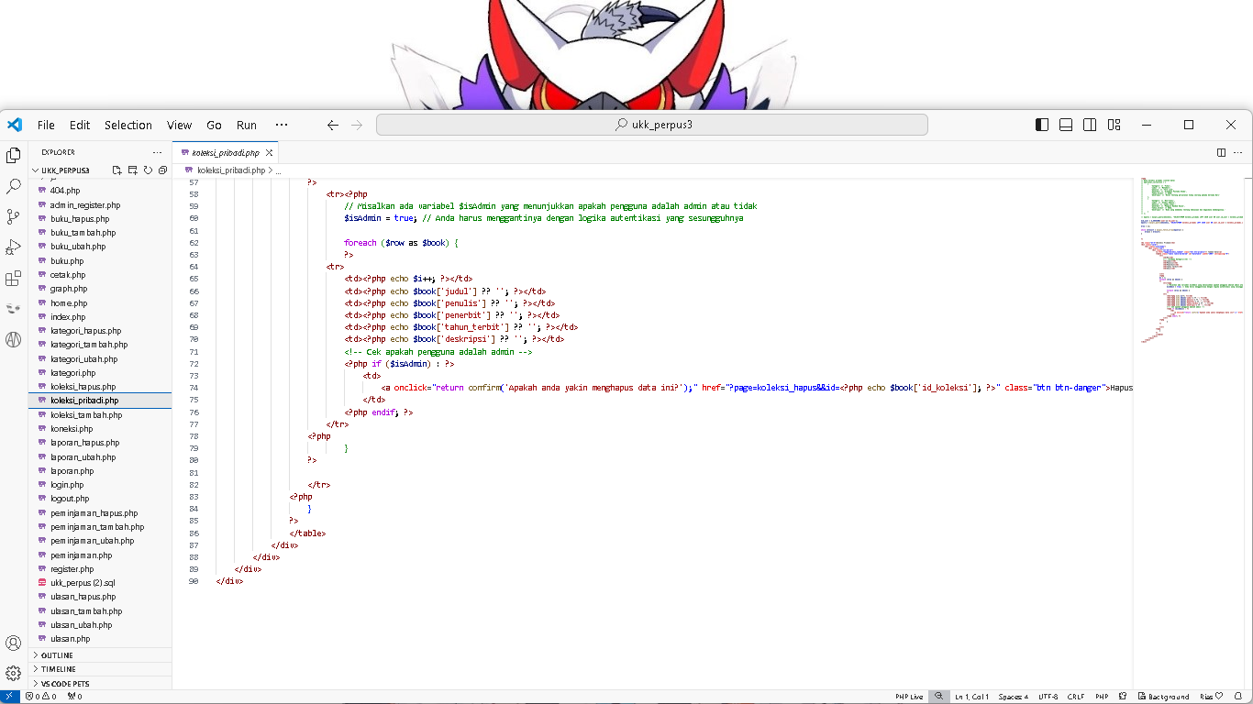

Gambar 4.7 kodingan Koleksi pribadi

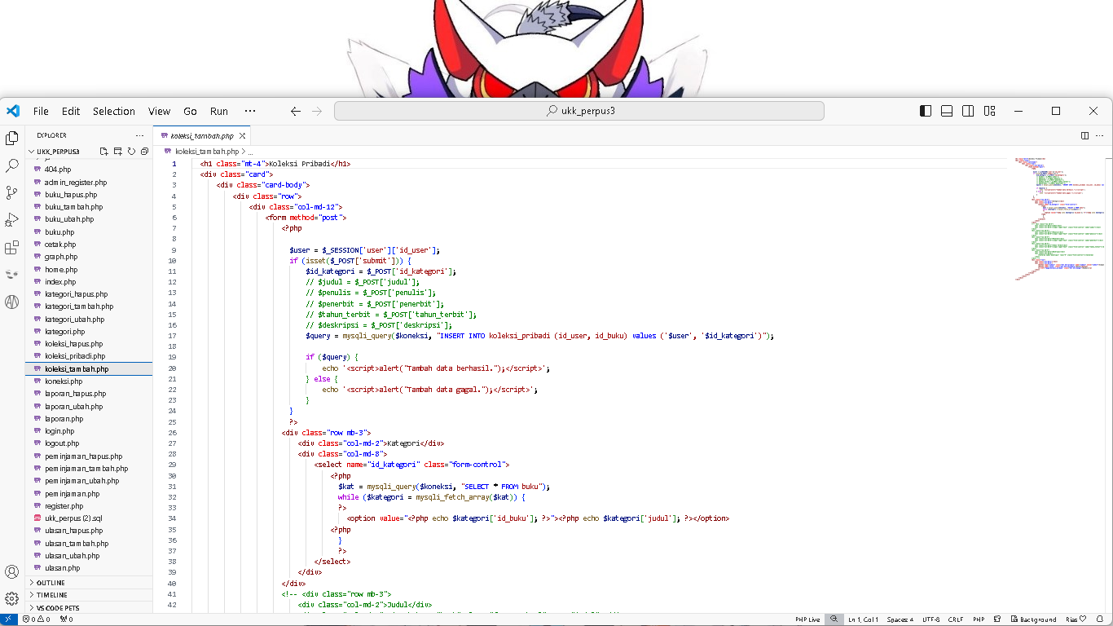

Gambar 4.7 kodingan Koleksi Tambah

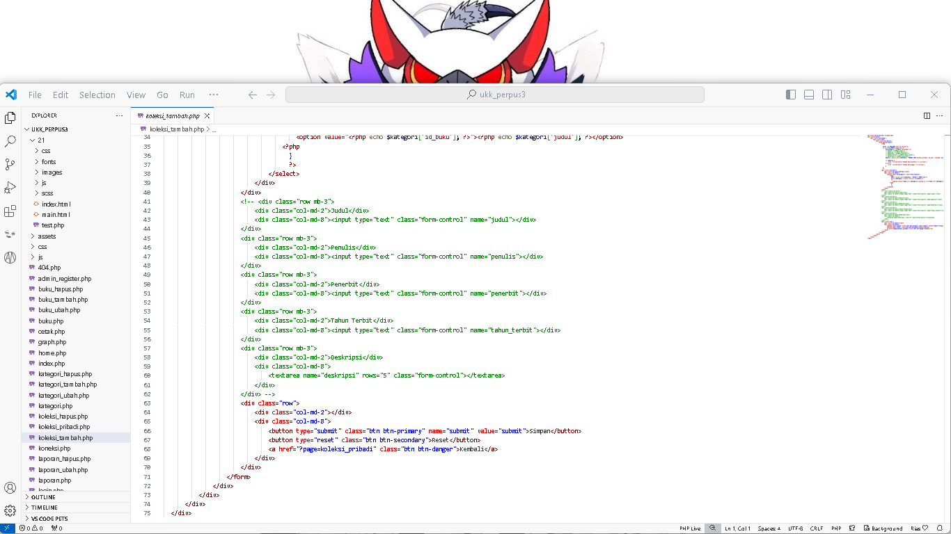

Gambar 4.7 kodingan Koleksi tambah

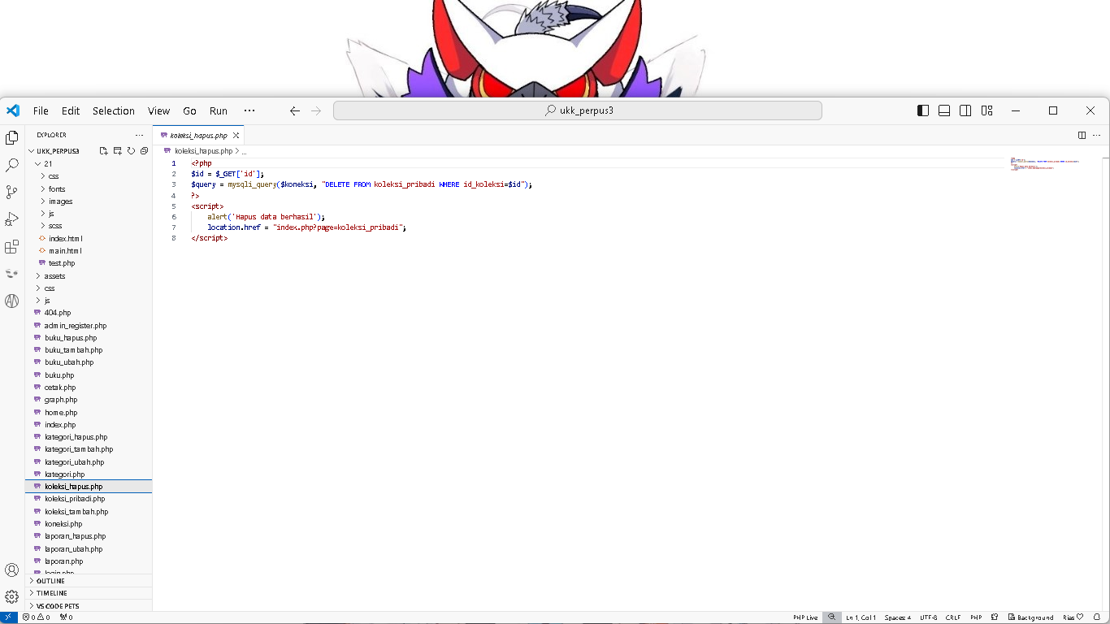

Gambar 4.7 kodingan Koleksi hapus

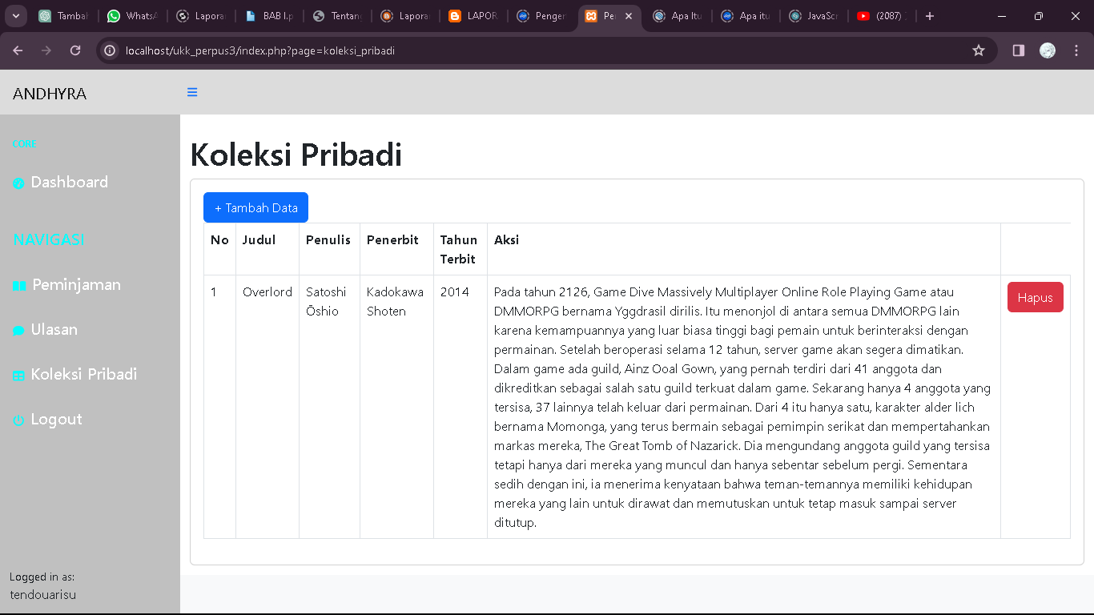

Gambar 4.7 hasil dari kodingan Koleksi pribadi

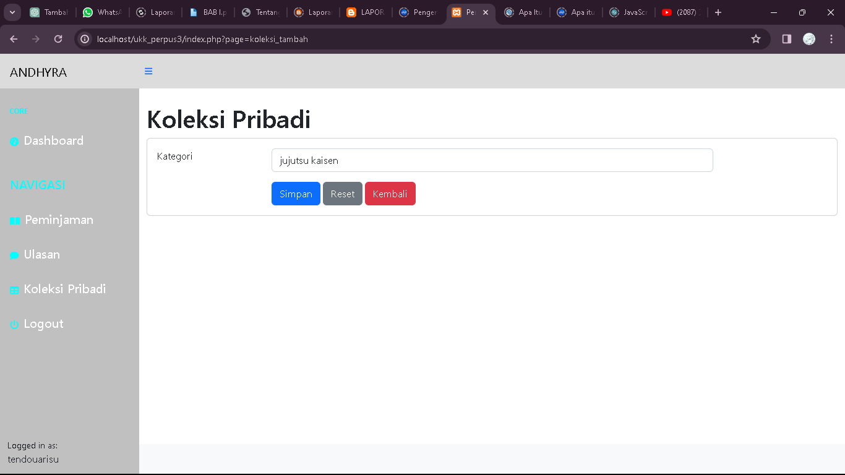

Gambar 4.7 hasil dari kodingan Koleksi tambah

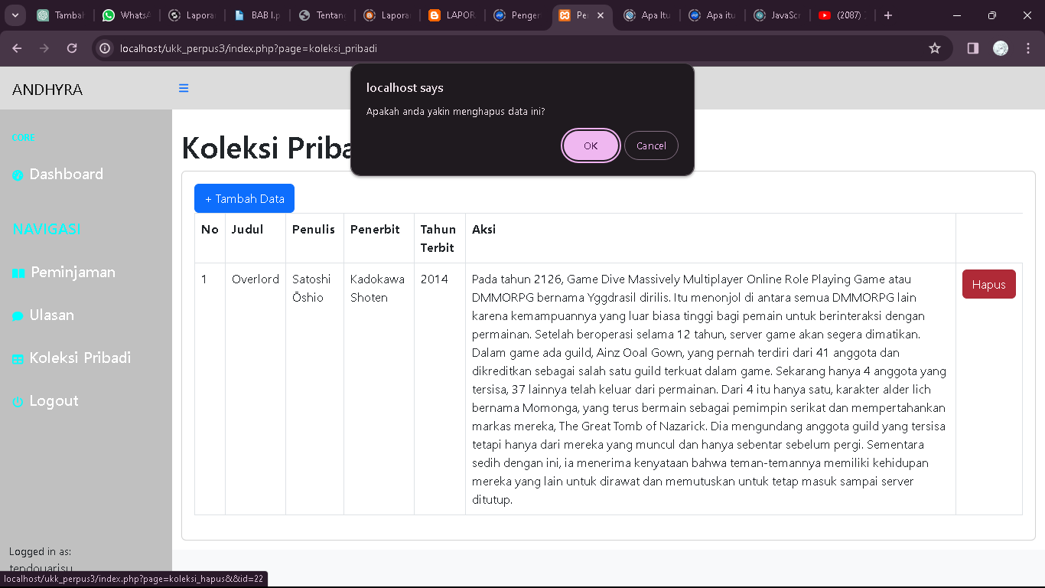

Gambar 4.7 hasil dari kodingan Koleksi hapus

7.Pembuatan kode program Laporan

Kode program

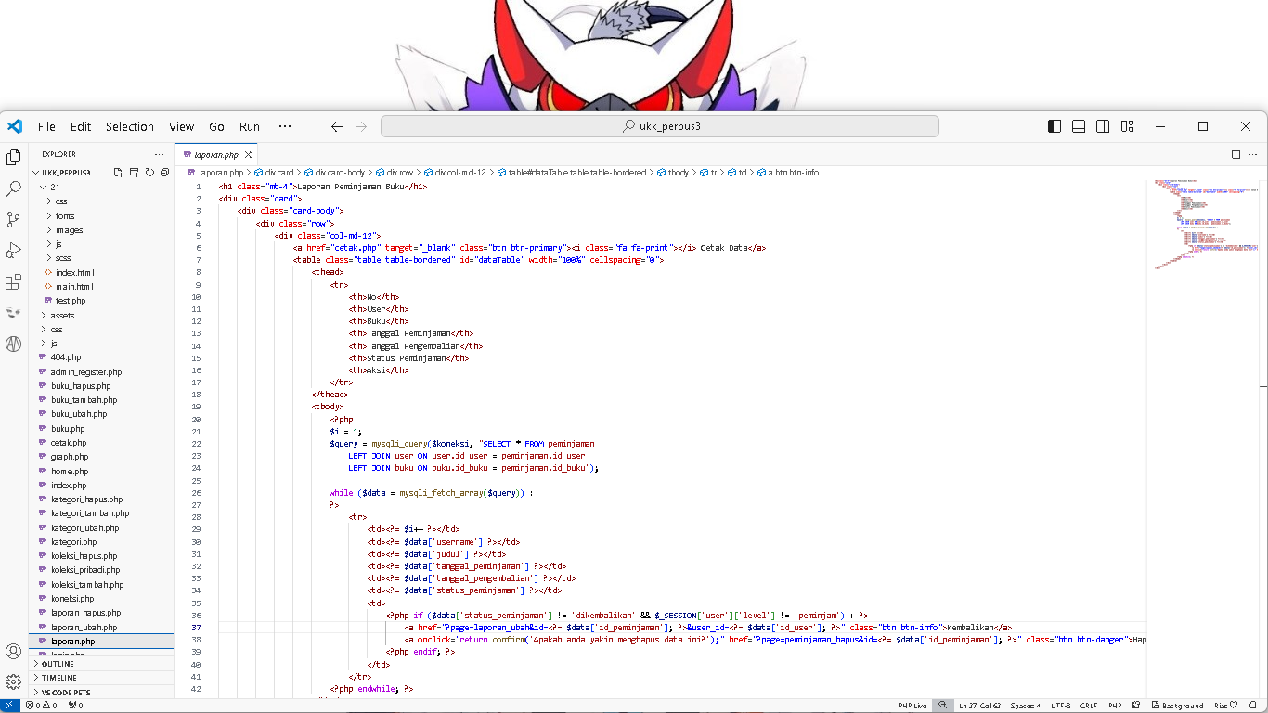

Gambar 4.7 Kodingan Laporan

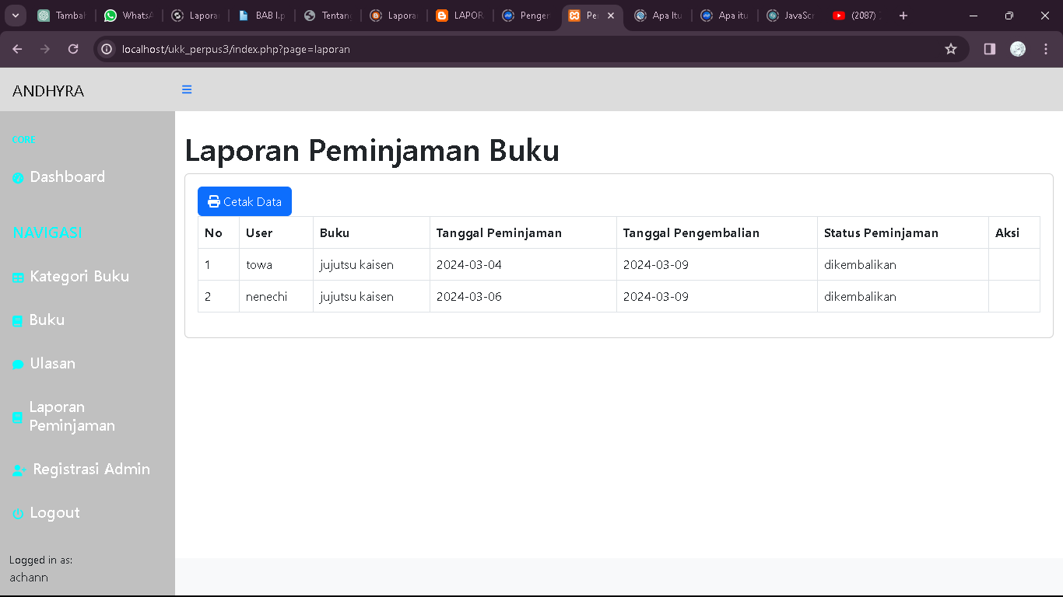

Gambar 4.7 hasil dari kodingan Laporan

8.Pembuatan kode program ulasan

Kode program

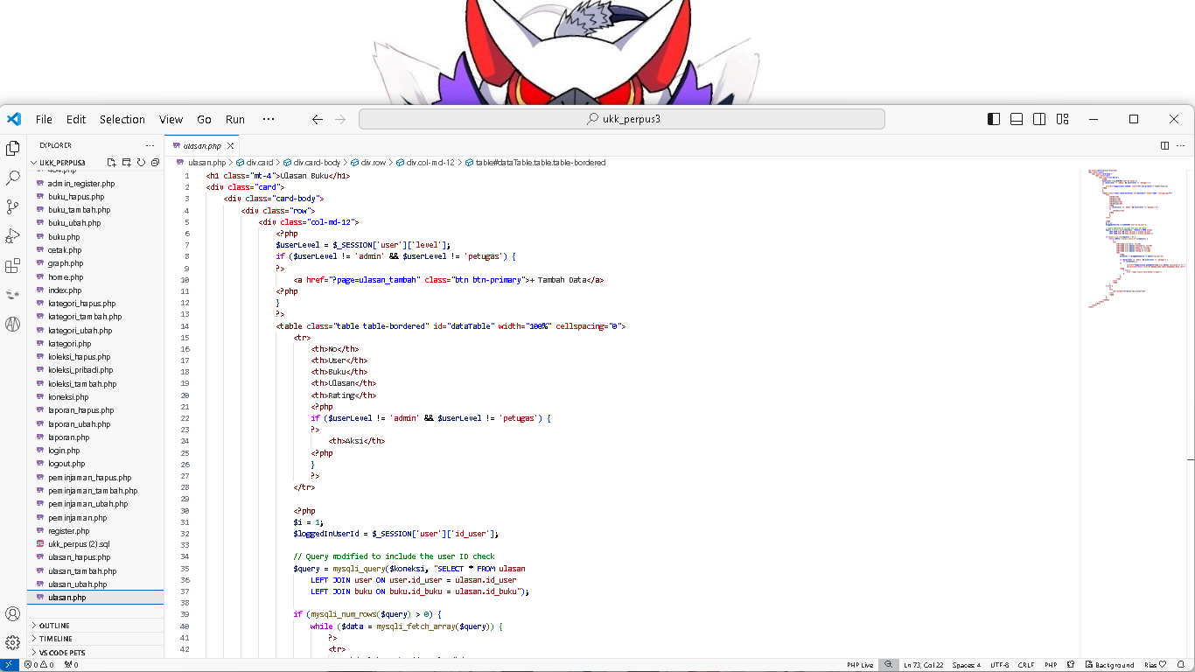

Gambar 4.8 kodingan Ulasan

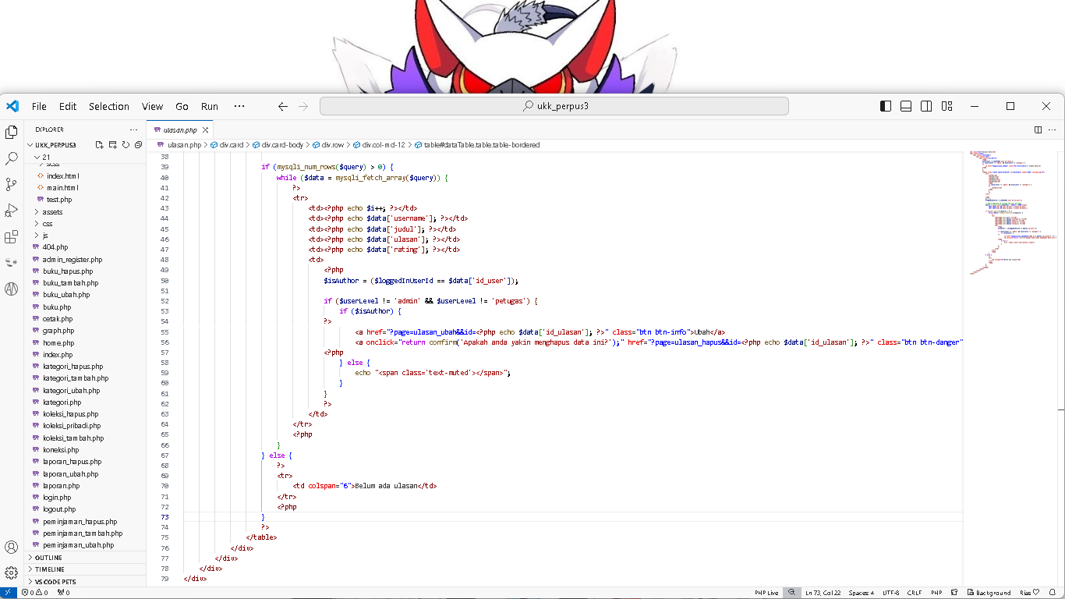

Gambar 4.8 kodingan Ulasan

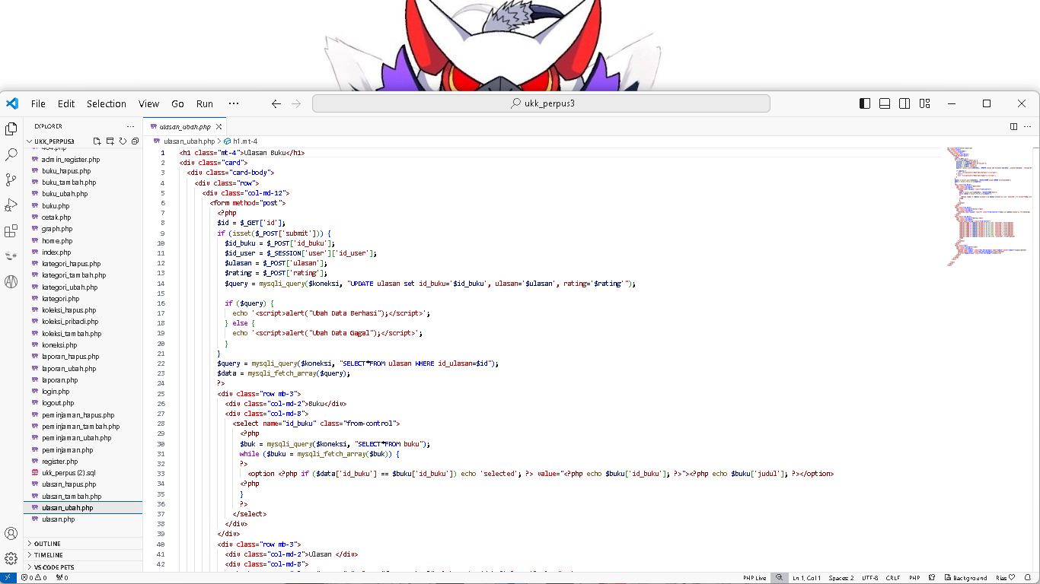

Gambar 4.8 kodingan Ulasan ubah

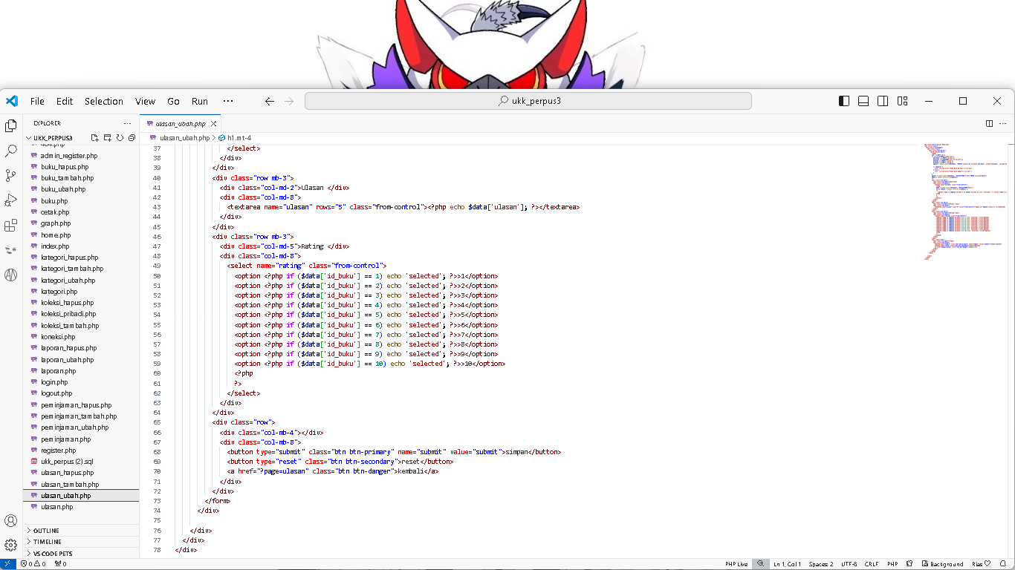

Gambar 4.8 kodingan Ulasan ubah

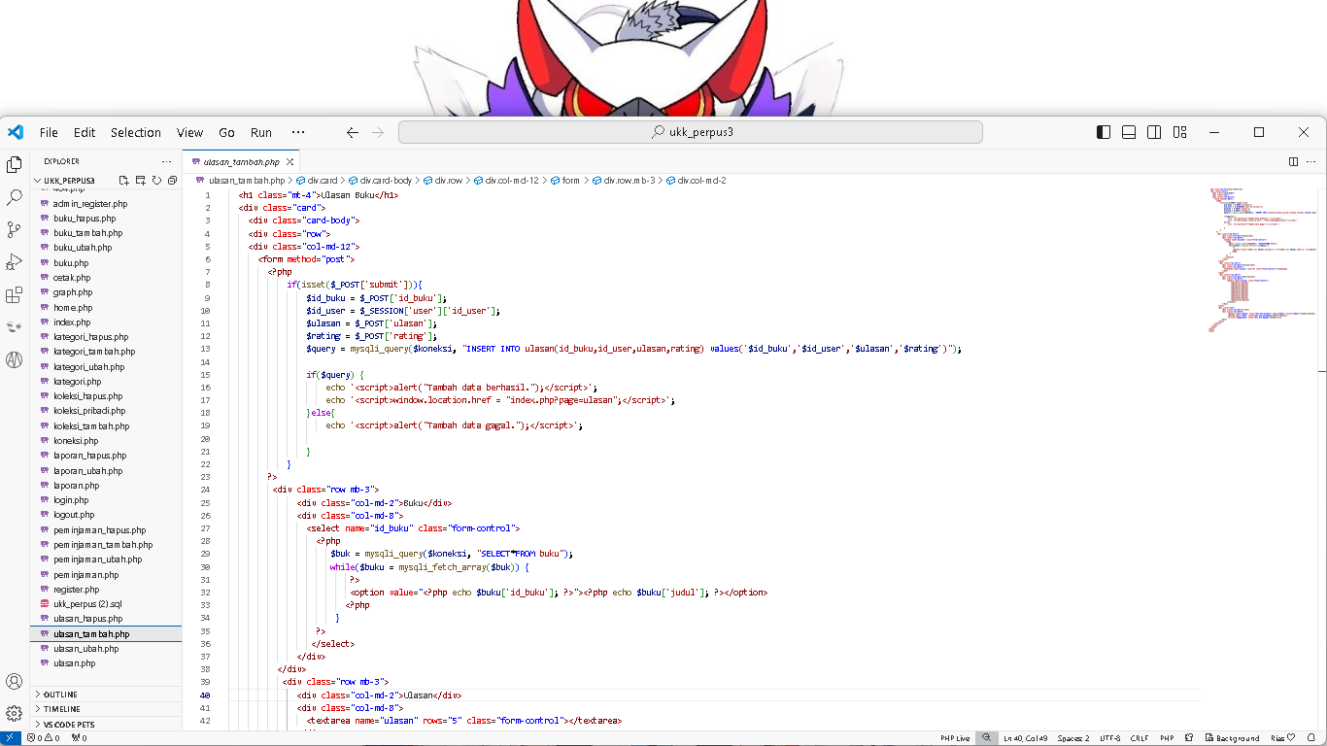

Gambar 4.8 kodingan Ulasan tambah

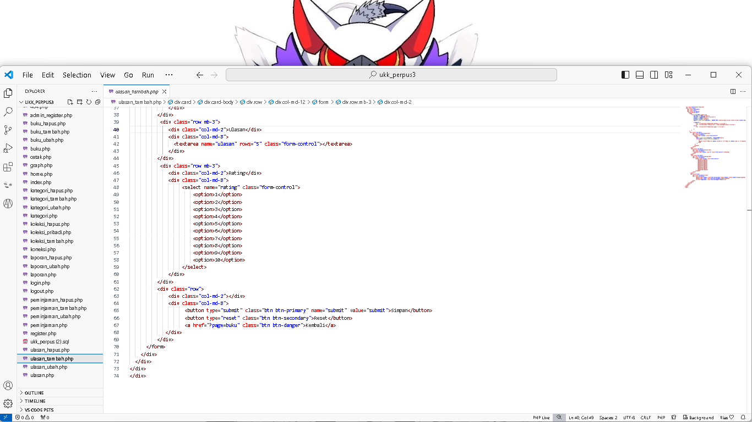

Gambar 4.8 kodingan Ulasan tambah

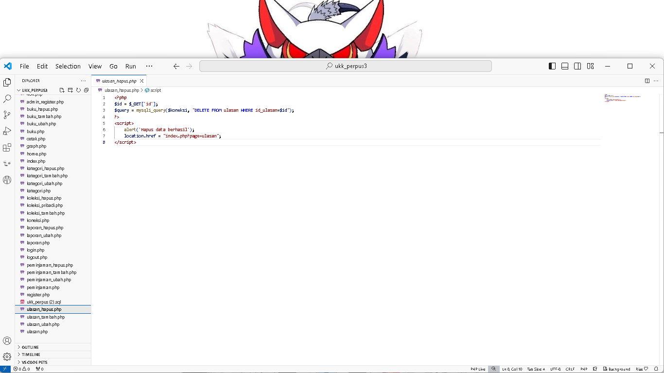

Gambar 4.8 kodingan Ulasan hapus

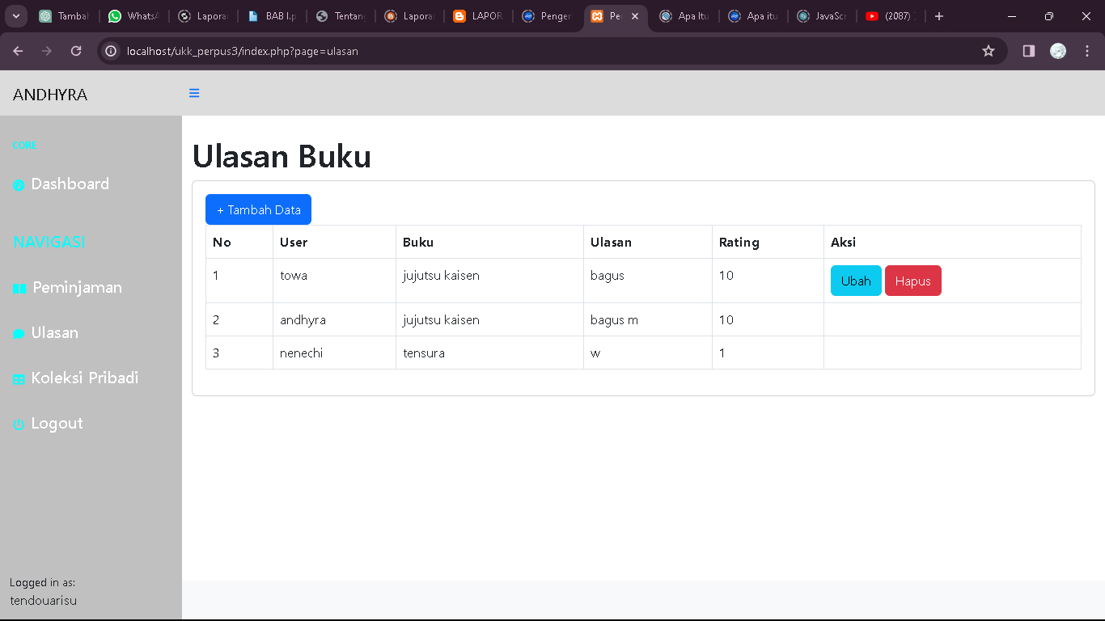

Gambar 4.8 Hasil dari kodingan Ulasan

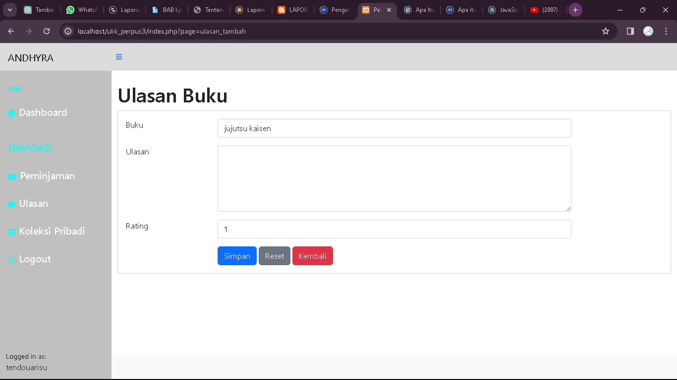

Gambar 4.8 Hasil dari kodingan Ulasan tambah

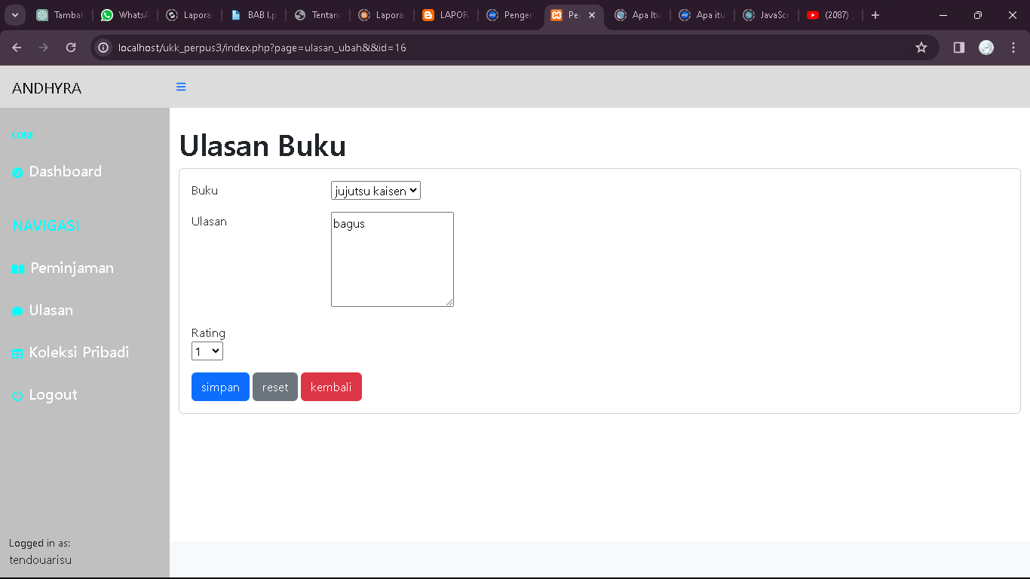

Gambar 4.8 Hasil dari kodingan Ulasan ubah

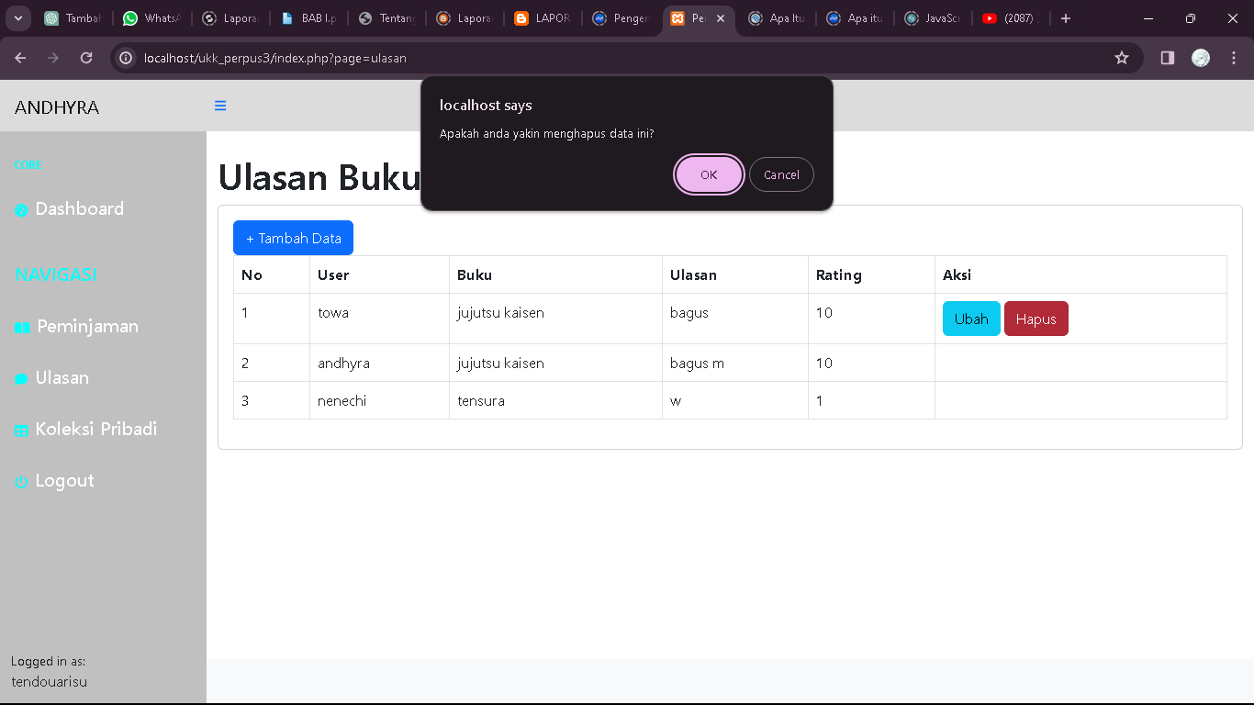

Gambar 4.8 Hasil dari kodingan Ulasan Hapus

9.Pembuatan kode program grafik

Kode program

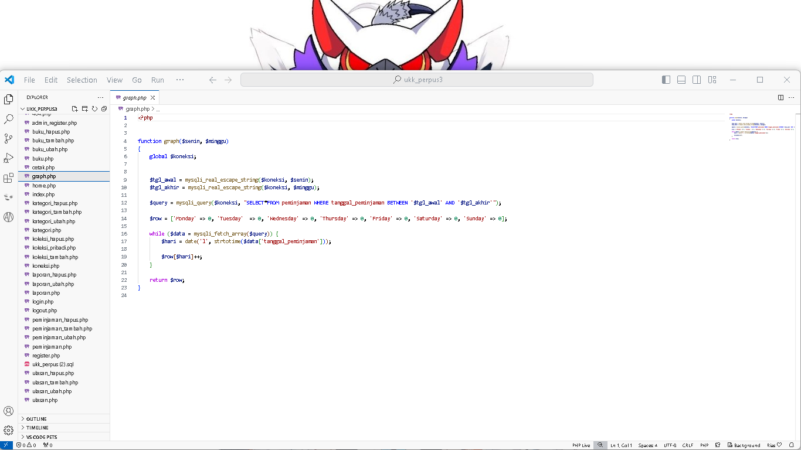

Gambar 4.9 kodingan Grafik

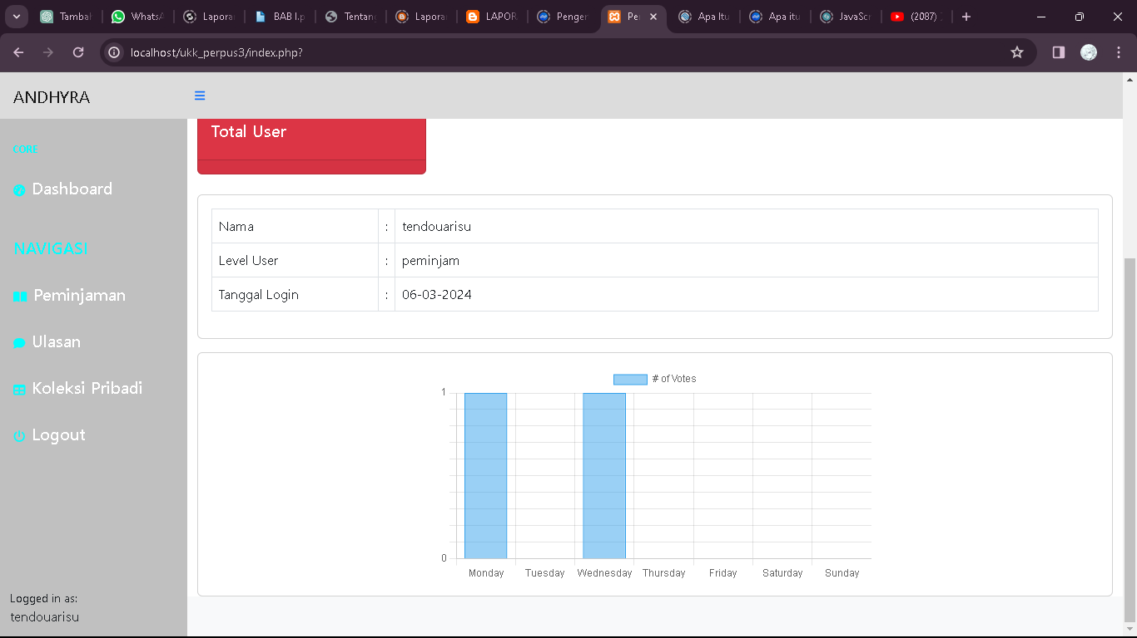

Gambar 4.8 Hasil dari kodingan Grafik

10. Membuat dokumentasi aplikasi perpus digital dan mengupload di GitHub

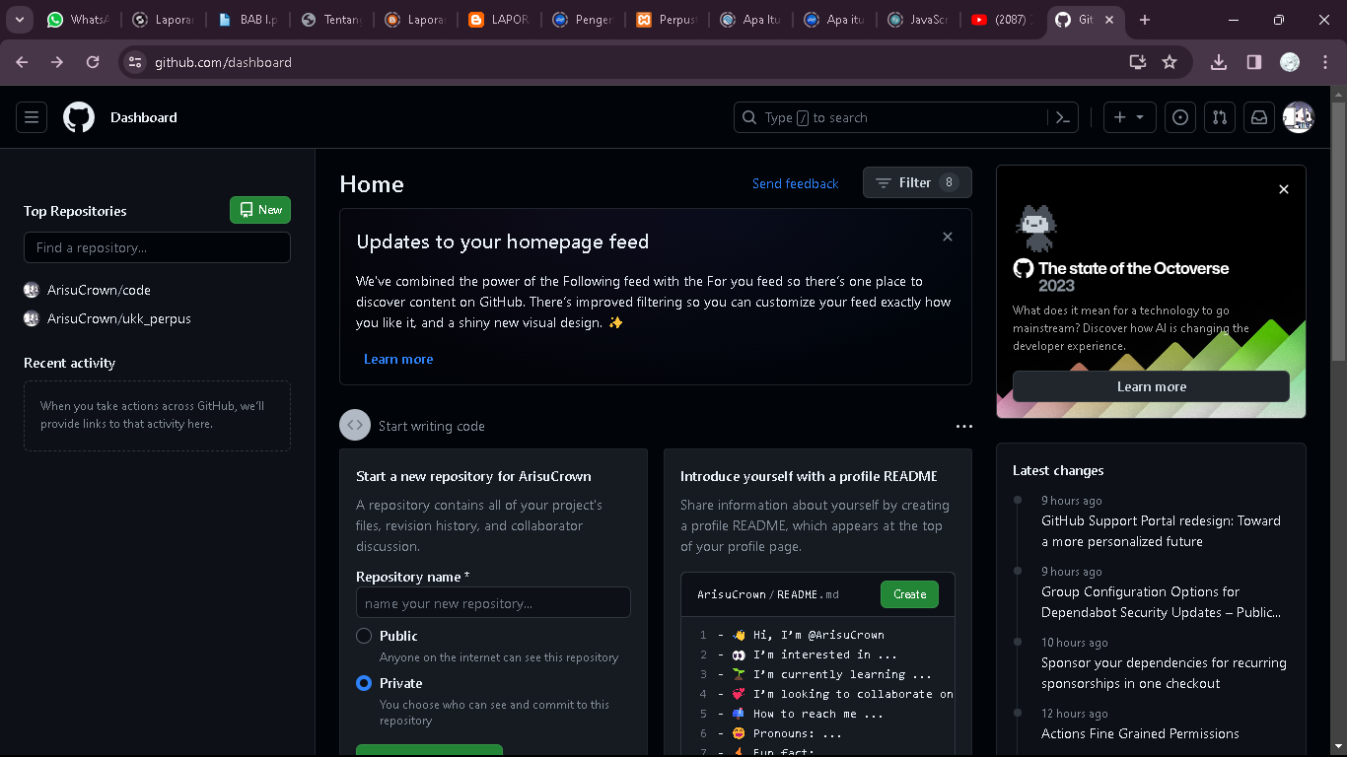

Membuat Reposity baru untuk di upload di github

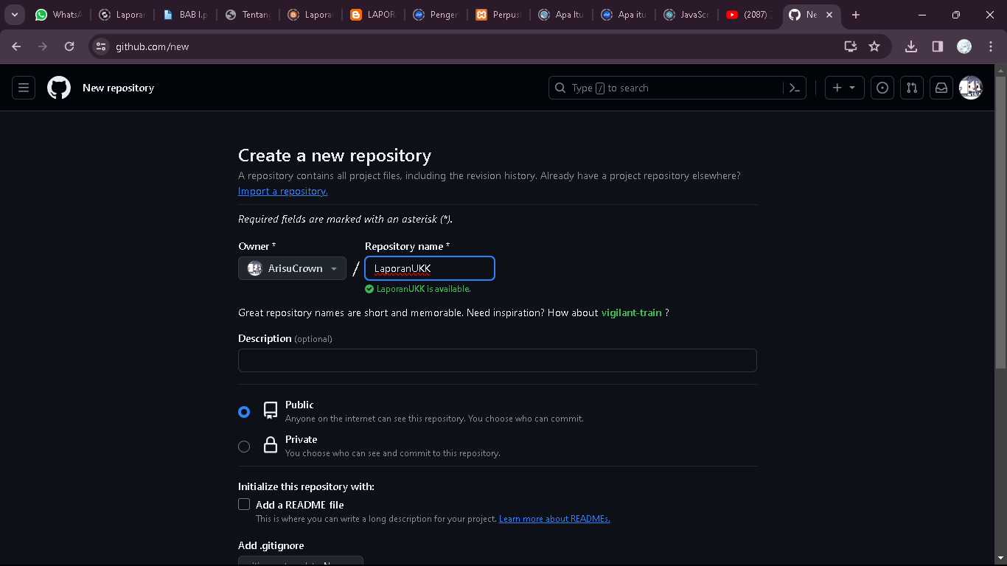

Buat nama repositymu

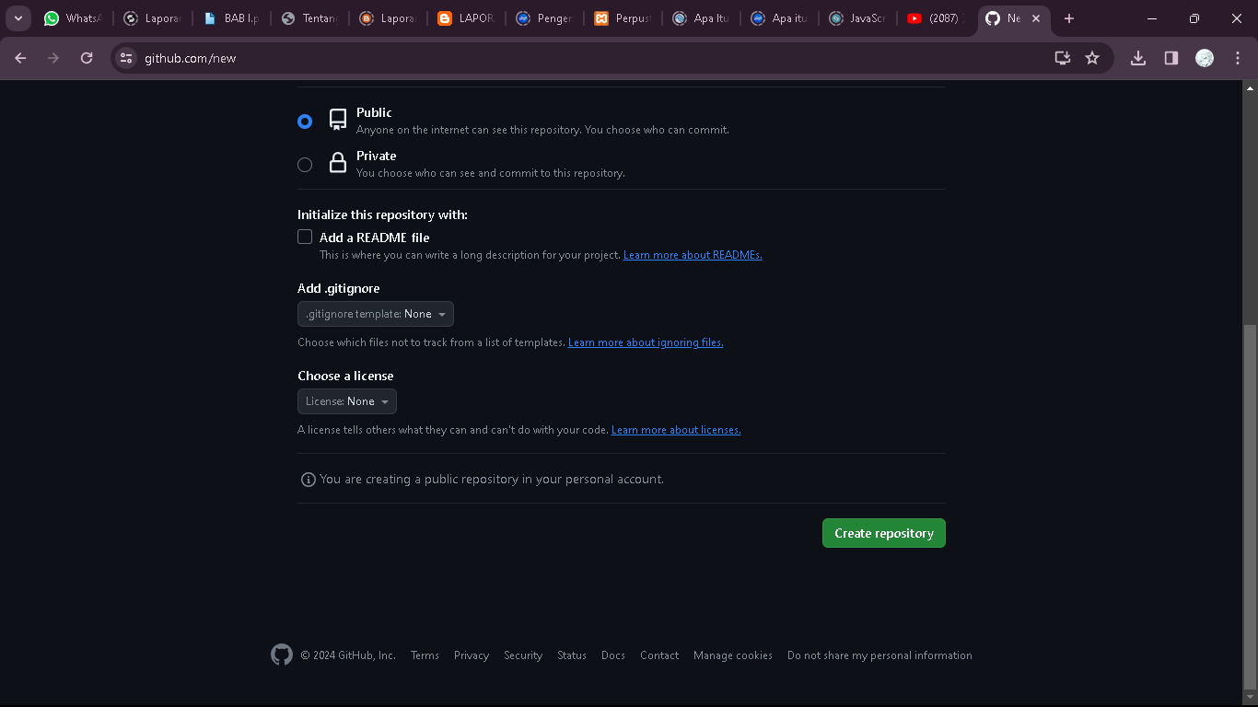

Lalu klik create reposity

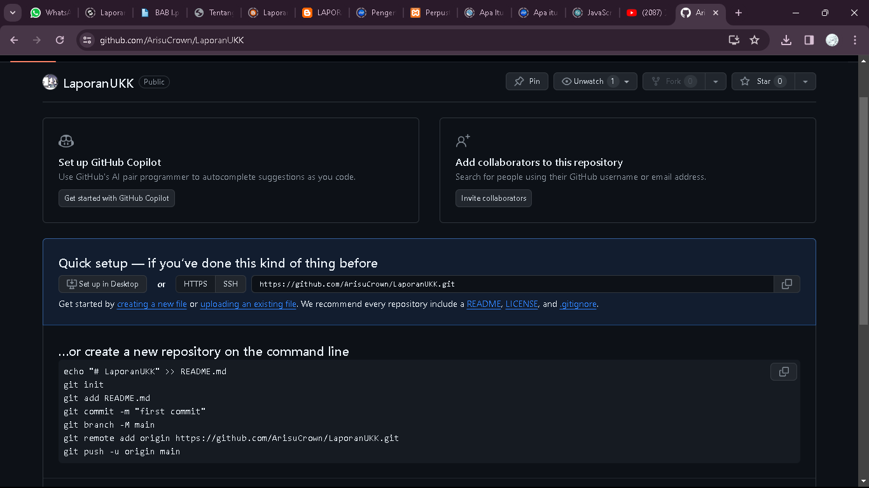

Lalu ikuti codingan yang di berikan git hub

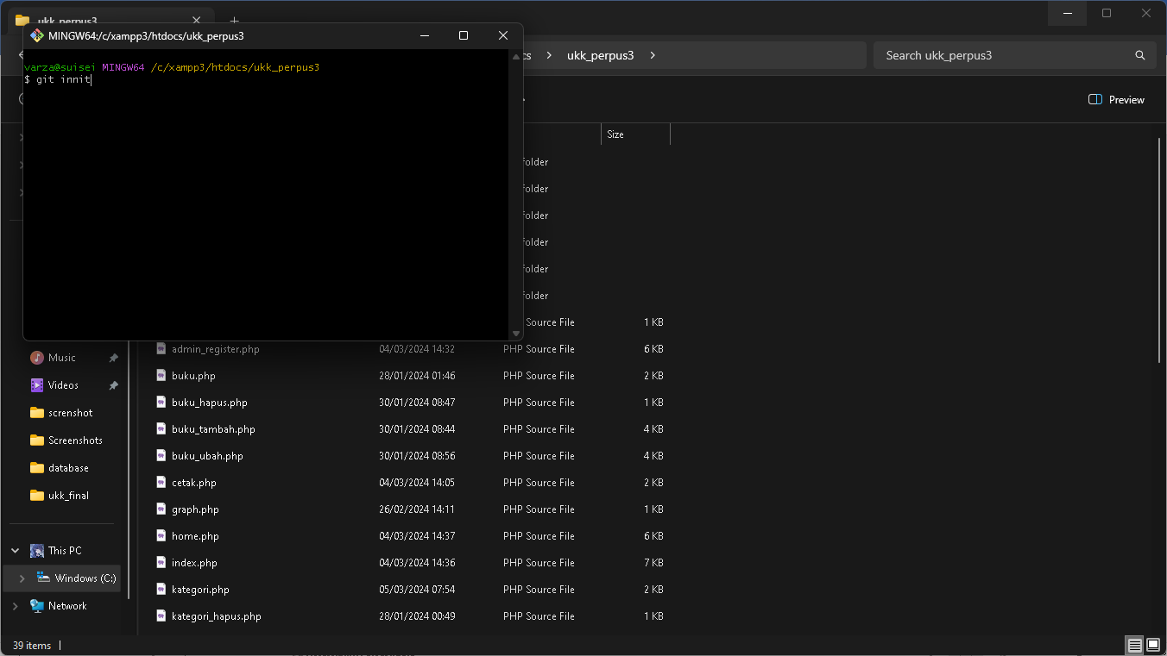

Ketik git init di git bash seperti gambar diatas lalu enter

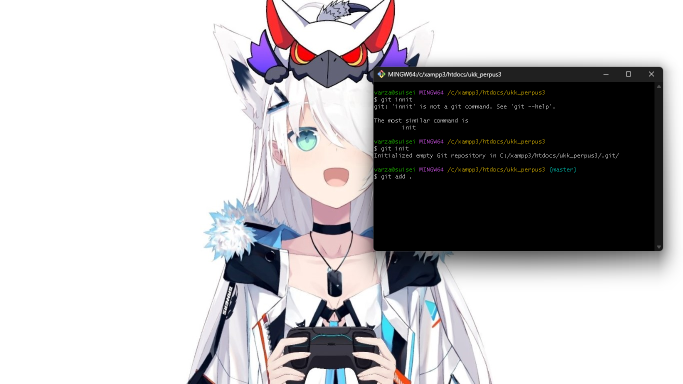

Ketik lagi git add . pada git bash seperti gambar diatas lalu klik enter

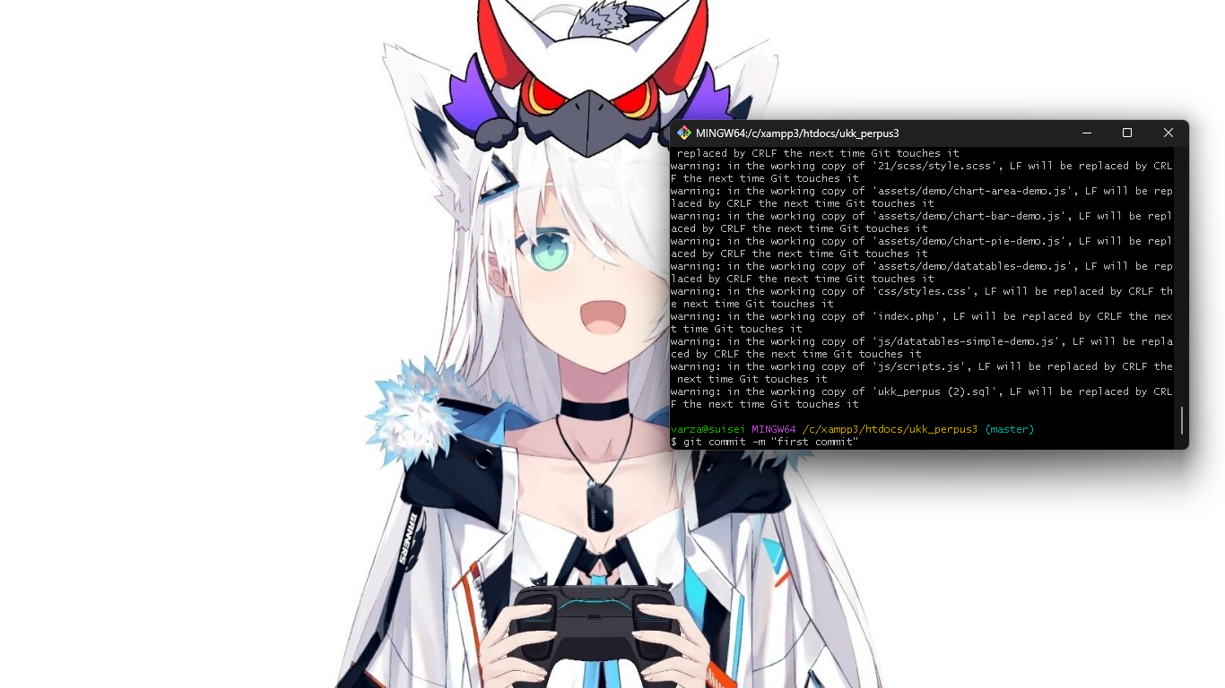

Ketik git commit -m “first commit” pada git bash seperti gambar diatas lalu klik enter

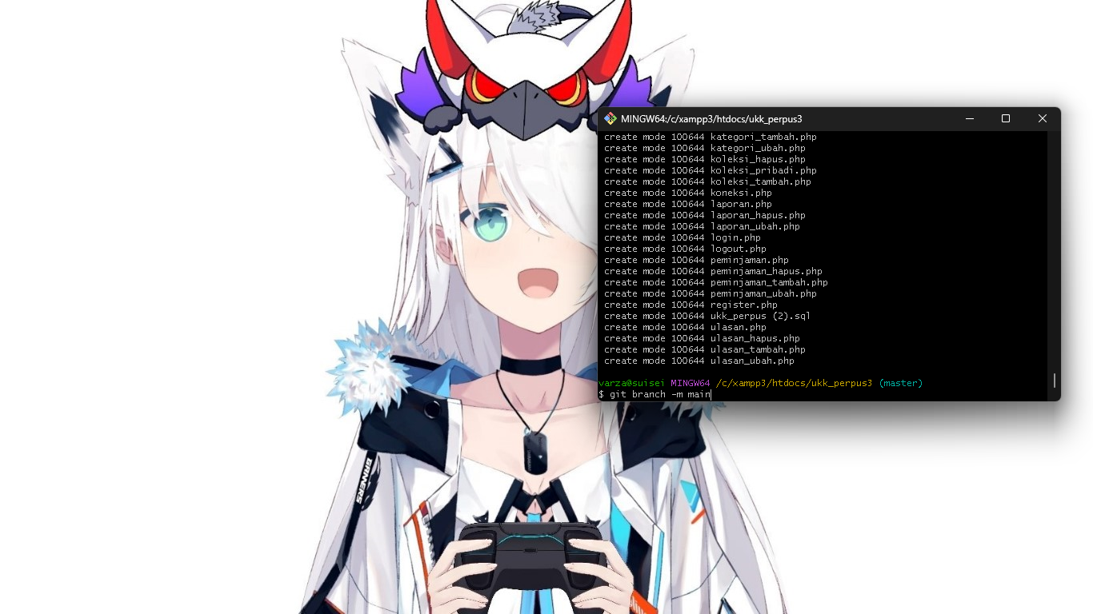

Ketik git branch -m main pada git bash seperti gambar diatas lalu klik enter

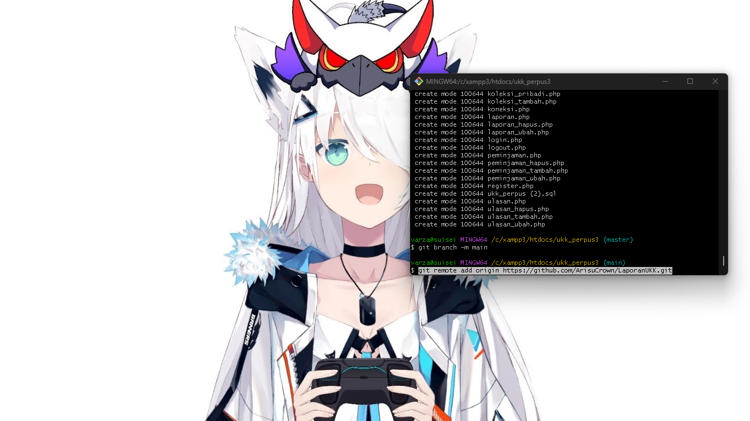

Ketik git remote add origin <https://github.com/ArisuCrown/LaporanUKK.git> pada git bash seperti gambar diatas lalu klik enter

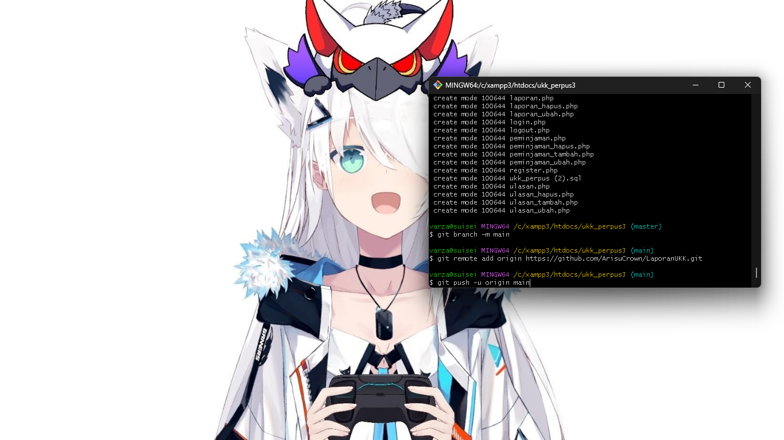

Ketik git push -u origin main git bash seperti gambar diatas lalu klik enter

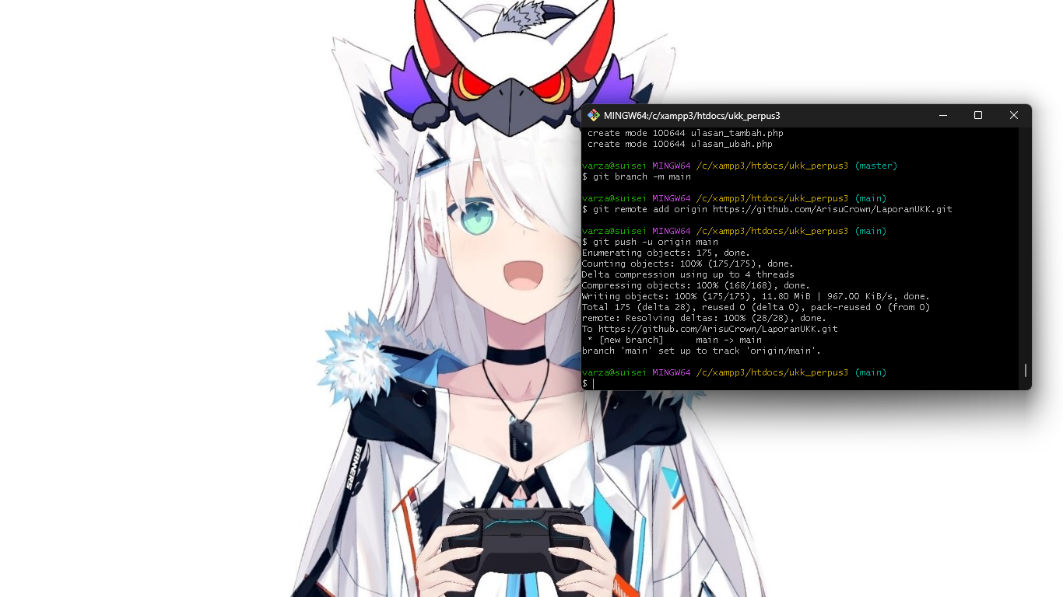

File sudah selesai di upload

IV.2 Pembahasan

Di aplikasi perpustakaan digital ku Memiliki beberapa fitur yaitu:

1. Admin dapat menambahkan buku , menambahkan kategori, melihat ulasan peminjam terhadap buku yg di beri ulasan dan dapat Mengregistrasi Petugas dan peminjam

2. Petugas dapat menambahkan buku, menambahkan kategori, Mengubah status pinjam menjadi dikembalikan,Mencetak laporan pinjaman

3.Peminjam dapat meminjam buku , memberikan ulasan buku, mengkoleksi buku

4.Memiliki Halaman Login dan Register

BAB V

PENUTUP

V.1 Kesimpulan

Semoga Langkah Langkah yang ada di bab IV dapat dimengerti oleh banyak orang

V.2 Saran

Saran saya untuk adik kelas yaitu menambahkan lebih banyak fitur di aplikasi nanti kalian buat

Saran saya buat penguji dan guru yaitu Memberikan lebih banyak pertanyaan logis

Daftar Pustaka

<https://aksaradata.id/blog/php-adalah/>

<https://www.niagahoster.co.id/blog/mysql-adalah/>

<https://blog.rumahweb.com/css-adalah/>

<https://www.niagahoster.co.id/blog/html-adalah/>

<https://codingstudio.id/blog/apa-itu-javascript-fungsi-dan-keunggulannya/>